**北京市水污染防治技术目录**

**（2020年版）**

编写组

2020年7月

**第一部分 技术目录**

| 技术编号 | 技术名称 | 技术内容 | 适用范围 | 技术依托单位 |
| --- | --- | --- | --- | --- |
| 1 | “水魔方”湿地生态净化罐 | 采用改良A/O工艺与垂直生态湿地工艺，结合德国新进微孔曝气技术、气升推流循环技术、以及三相分离速澄技术。罐体采用特殊结构设计，在反应器内加装生物特殊填料并形成兼氧环境，使微生物有效降解有机污染物；同时，通过生态湿地的绿植根系吸附、挥发、固定、转化作用，降解氨氮、磷等营养物质，更进一步的净化污水水质。 | 农村及面源污染治理技术 | 北京华宇辉煌生态环保科技股份有限公司 |
| 2 | 黑臭水体原位快速修复技术 | 通过滤食性鱼类及软体动物等生物模式消除浮游生物、吞噬藻类，消除富营养化问题，抑制了水华的产生；鱼类产生的粪便经过软体动物吞噬和微生物的分解又能产生氮、磷等营养物质形成了完整的生态循环体系。纳琦黑臭净活化矿物质粉催化促进氮、磷等营养物质在水体中的生物链循环，完善水体生态系统，还原水体自净能力。 | 水生态修复技术 | 纳琦环保科技有限公司 |
| 3 | 膜法循环冷却水电化学处理技术 | 基于电化学原理，利用水及其中离子的电化学特性，通过电解过程调节水中各种离子的平衡，解决循环冷却水面临的结垢、腐蚀和菌藻滋生问题。 | 工业废水治理技术 | 北京中睿水研环保科技有限公司 |
| 4 | 调蓄型水库面源污染控制及生态屏障构建技术 | 根据调蓄性水库水位变化快、水量不稳定的特点，通过“雨污截流、渗滤式堤岸、功能性边坡、抗旱耐涝水/陆生植物培育、功能性生态屏障”等技术建设库边带生态屏障，实现污染物的末端净化和植被生长保持。 | 水生态修复技术 | 北京京创净源环境技术研究院有限公司 |
| 5 | 移变式生态清淤设备 | 自主研发的可移变式生态清淤设备，主要包括：1、水下监测设备对吸泥深度进行精准定位；2、采用搅吸装备，将淤泥吸取泵送至二级罐体进行絮凝沉降；3、絮凝混合物通过脱水压榨设备实现泥水分离；4、分离出的泥饼晾干，外运；余水污染物含量达标，可直接排河。该设备对河底清淤深度进行精准定位，可车载、可以移动、方便作业、便于应急。 | 水生态修复技术 | 北京京创净源环境技术研究院有限公司 |
| 6 | WM-BEC®低C/N比污水处理技术 | 创新性地将多种修复技术进行耦合，以铁、活性炭、催化剂、黏合剂等为原料在无氧条件下高温烧制而成的物化—生物耦合微电解复合水净化材料WM-BEC®（水净），可在无外加碳源条件下培养微生物，实现同步硝化反硝化高效脱氮，同时综合利用铁碳反应调节水体化学过程，建立稳固的水生态系统维持水体的自净能力。 | 水生态修复技术 | 北京京华清源环保科技有限公司 |
| 7 | 基于厌氧氨氧化的城市污水处理新技术 | 本技术将城市污水中约一半的NH4+-N通过短程硝化反应氧化为 NO2--N，污水中剩余NH4+-N与NO2--N通过厌氧氨氧化反应转化为N2，从而实现污水中氮的去除。本技术能够实现稳定的城市污水短程硝化，其中亚硝累积率稳定在80% ~ 98%，能为厌氧氨氧化反应提供稳定的基质来源。 | 城镇污水治理技术 | 北京城市排水集团有限责任公司 |
| 8 | 城镇生活污泥制有机营养土产品林地利用技术 | 针对城镇生活污泥经“热水解+厌氧消化+板框脱水”工艺处理实现无害化、稳定化和减量化，并经一系列深加工制得符合林地利用标准的有机营养土产品开展林地利用，建立了有机营养土产品林地利用技术规程。有机营养土林地利用可丰沃土壤，抚育林木。 | 城镇污水治理技术 | 北京城市排水集团有限责任公司 |
| 9 | 功能型精准湿地—矿物天然自净化污水处理技术 | 功能型精准湿地是在潜流人工湿地技术基础上发展而成的，具有污水处理功能的生态技术。通过指向性环境功能矿物和功能微生物的协同作用、工程技术手段的干预和放大，实现湿地负荷精准调控和污染物强化去除，从而提升湿地污水处理效率、运行稳定性和适用范围。 | 农村及面源污染治理技术/水生态修复技术 | 北京市森淼天成环保科技有限公司 |
| 10 | 河湖水环境生态治理技术 | 通过自然形态结构重塑技术、底泥原位生态修复技术、水生植物恢复技术、生物通道净化技术、微生物系统构建技术、“菌—藻—甲壳动物”微型循环系统构建技术、水生动物恢复技术等，转移、转化水体中的污染物，使物质在重建的水生态系统中稳定循环，达到水质改善、水生态系统恢复的目的。 | 水生态修复技术 | 北京圣海林生态环境科技股份有限公司 |
| 11 | 节能微滤罐技术与成套装备系统 | 采用轻质微孔活性陶瓷颗粒作为过滤材料，自主创新节能反冲洗技术，滤料不板结，过滤精度0.1微米，可替代超滤膜作为污水处理终端，室外安装无需化学清洗，流量不衰减，采用产出水即可实现截留微生物的完全脱附，无需预处理，二沉池出水可直接进入微滤罐系统。可承受进水5倍浓度的波动范围，同比降低COD，总磷，氨氮和总氮。 | 城镇污水治理技术/工业废水治理技术 | 北京市一滴水环保科技有限公司 |
| 12 | 环境友好节能热致相分离法（TIPS）超滤膜技术 | TIPS法制膜和永久改性专利技术，提升超滤膜耐氯性、耐碱性、亲水性能和抗污染性能，延长膜清洗周期和膜使用寿命。实现制膜过程的绿色制造，打破了国外对该制备技术的垄断。超滤膜产品和压力式组件及系统更集约更节能，占地更紧凑，投资和运行成本更低，显著提升膜法水处理效率。 | 城镇污水治理技术/工业废水治理技术 | 北京中环膜材料科技有限公司 |
| 13 | 便携排水管网污染物快速溯源排查系统 | 配置应用快速、便携、简便的水质分析传感器分析仪，利用智能多维水质数据分析模型软件，在现场对水样水质进行原位快速定量分析，提供了一套完整的管网溯源解决方案。 | 监测与预警技术 | 时代华瑞（北京）环境科技有限公司 |
| 14 | 基于微生物菌剂的原位生态调控水处理技术 | 筛选安全有益微生物菌群组合，研制无机营养料配方、简易发酵扩繁设备，以及快速扩繁工艺，完成低成本高活性细菌和活性酶复合水剂生产；依据水体规模和污染程度，科学实施最优投放方案。该技术不增加水处理设施投资，省工省力，效果突出，性价比高，无二次污染。 | 水生态修复技术 | 中国农业科学院农业资源与农业区划研究所；  北京泰程基业科技有限公司 |
| 15 | 全厂节水减排及智能水务管理技术 | 自主研发的“全厂节水减排及智能水务管理技术”（IO—WATERTM），通过智能水平衡系统，实时监测不同负荷下全厂动态水平衡数据，将全厂各水系统纳入到智能水务管理模式中去，对全厂水网进行智能化调控、运行数据分析、智能加药、在线评估优化等，对膜系统进行全生命周期管理，膜寿命平均延长20%以上。同时，通过水网系统的运行状态评价和宏观调控，实现水资源的梯级利用，提升企业节水效率。 | 工业废水治理技术 | 北京朗新明环保科技有限公司 |
| 16 | 智能一体化污水净化系统（ICWT） | 污水进入预处理池进行预沉降，出水经过格栅截留污水中的悬浮污染物后进入调节池，再经调节池提升泵提升到生化池进行生化处理。生化池分为缺氧区、好氧区和MBR区。抽吸泵自膜池抽吸出水，经加药消毒后达标排放。膜处理单元的回流污泥通过污泥回流泵回流到缺氧区，剩余污泥通过膜区回流泵定期排出，预处理池沉淀污泥定期清掏。 | 城镇污水治理技术/农村及面源污染治理技术 | 北京碧水源科技股份有限公司 |
| 17 | 多孔复合膜水过滤净化技术与装置 | 多孔复合膜过滤器采用超高分子量聚乙烯材质多孔复合膜代替石英砂等过滤元件，依靠多孔材料的截留吸附、亲水疏油等原理实现液固、油水分离。多孔复合膜过滤器集过滤、反冲洗再生、排污为一体，由上下花板和复合膜过滤管分成集油室、过滤室和沉渣室。 | 工业废水治理技术/城镇污水治理技术 | 北京科技大学 |
| 18 | 基于膜生物处理的生活污水就地处理与回用技术 | 本技术工艺基于AAO处理原理，好氧池联合MBR反应器于一体，实现有机物“降解—截留—深度降解”同时同地进行，同时发挥膜的高效截留作用，促进生化反应进行更加彻底，高效去除污水中含碳、氮、磷有机物。污水就地处理达标，采用原位回用系统，通过微循环应用于项目所在地冲厕清洁、景观绿化等。 | 城镇污水治理技术 | 北京中源创能工程技术有限公司 |
| 19 | 河道水体生物生态组合修复技术 | 该系统通过太阳能水体造流设备，改善水体流动，增加水体溶解氧，同时应用其他生物生态技术措施，如水体造流技术、填料生物接触氧化技术、微生物制剂技术、底泥原位稳定削减技术、水生植被恢复技术，通过优化组合后形成的有针对性的水体净化系统，实现河道及湖泊水体水质的提升和水环境的改善。 | 水生态修复技术 | 北京蓝海实益环境科技有限公司；  中国水利水电科学研究院；  北京市水科学技术研究院 |
| 20 | 屠宰废水治理技术 | 采用高效粪便渣毛截留技术、多级缺氧厌氧协同脱氮技术、专属微生物群落结构保持和生物相选择技术以及溶解氧梯度控制硝化反硝化同步技术，进行屠宰废水处理全流程配置、参数的优化。以独有的复合回流生物处理系统(MULTI—RETURNING BIOLOGI— CAL SYSTEM，MRB)专利技术为核心，根据出水水质具体要求进行工程整体设计。 | 工业废水治理技术 | 北京泷涛环境科技优先公司 |
| 21 | 垃圾渗滤液处理技术 | 根据垃圾渗滤液高有机物、高氨氮和高盐的特性，采用厌氧、缺氧和好氧相结合的综合生化处理路线，联合应用基于超滤的泥水分离、基于纳滤的有机物和高价盐深度处理以及基于倒向反渗透的除盐的复合膜处理技术实现污染物吸附、三维电极均化、表面催化氧化、低电流同步自动再生的四位协同作用，最终实现有机污染物的高效去除。 | 城镇污水治理技术 | 北京泷涛环境科技优先公司 |
| 22 | 一种同轴电絮凝—气浮组合废水处理装置 | 在处理废水的过程中同时具有凝聚、气浮、电化学氧化还原、灭菌、脱色、除臭等作用，大大提高了有机污染物和重金属的去除率，可满足各种改善和净化污染水体的需要。 | 城镇污水治理技术/工业废水治理技术/农村及面源污染治理技术 | 北京天力程环境技术有限公司 |
| 23 | 湿地填料固定化微生物技术 | 本技术采用纳米微生物预固定的方法将大量微生物固着在常规载体的表面，通过微生物的生长繁殖实现水质的高效净化，从而增加湿地的运行负荷，达到减少占地面积和工程投资的目的。载体结构选自再生骨料，适用粒径为5~50mm。包覆层表面具有大量微孔，其表面和内部孔结构的孔径为10~50μm，微生物可以在运行期内通过缓释作用长期发挥效用。 | 城镇污水治理技术/水生态修复技术 | 北京清水永续环保科技有限公司；  中咨海外咨询有限公司 |
| 24 | 一种基于微颗粒吸附过滤的水处理极限去除技术 | uGAF的净水原理主要是通过改性氧化铝颗粒本身的吸附作用，以及改性氧化铝在呼吸滤管上形成的滤层所起的过滤作用，两者完美结合，形成微颗粒吸附过滤（μGAF）技术。该技术突破了水处理应用中纳米吸附材料投加和分离的技术瓶颈，再处理效率提高400%的同时运维成本也降低至传统技术的1/50。同时开发出的改性氧化铝制备技术，及智能化运行控制系统，可以整体提升水处理效率。 | 城镇污水治理技术/工业废水治理技术/水生态修复技术 | 中咨海外咨询有限公司；  迈海（苏州）环保科技有限公司；  清华大学 |
| 25 | Phoslock®锁磷剂耦合生态沉床水污染防治技术 | 固磷新材料与生态沉床填料沉水植物耦合，达到去除COD、氨氮、总磷的目的。 | 水生态修复技术 | 北京林泽圣泰环境科技发展有限公司；  中国水利水电科学研究院 |
| 26 | 移动水体治理平台 | 移动水体治理平台主要由公司自主研制的移动集成净化箱、移动水体净化站、移动水体净化车等多种移动式集成水体治理设备构成，具有高度集成化、自动智能化、可随时移动、技术成熟稳定、原位修复、清洁生产、生态治理、效果显著等多项创新点，不受时间和空间限制实现随时随地控制设备，节约投资、运行成本。 | 水生态修复技术 | 北京大禹惠民环境科技有限公司 |
| 27 | 迷宫格式污泥减量生物处理技术 | 通过对氧化池分格、分段，及在氧化池中设置特有的纳米纤维载体，实现微生物整体数量的增加和种群多样性的阶梯性丰富。生物链的延长与多样化，将前段微生物、代谢终产物进一步氧化还原分解，在满足水质达标的情况下，使得活性污泥大大减量，实现污泥减量化。 | 城镇污水治理技术/工业废水治理技术 | 北京亦庄水务有限公司；  北京中大立信环境技术有限责任公司 |
| 28 | 低C/N比的污水自养与异养耦合深度脱氮除磷技术 | 核心是“CIA—MEC内电解自供电子生物载体”，主要是利用Fe—C原电池反应产生的电子迁移实现了污染物的氧化—还原反应而使污染物进行去除，属于电化学反应，另外载体特殊的结构及结合依托此载体开发的污水处理设备特殊的结构设计使得本技术具有了自养与异养相耦合深度除磷脱氮的的特点。 | 城镇污水治理技术/农村及面源污染治理技术 | 北京和众大成环保科技有限公司 |
| 29 | 天敌控害减药防污技术集成与应用 | 多年开展天敌规模化繁育与产业化应用，集成并推广商品化捕食性天敌与寄生性天敌防控农业害虫技术体系。该技术体系对于用药频繁的设施蔬菜生产，实现了害虫防治化学药剂零使用，整体防效大于80%，平均全年减少农药使用10~12次，亩减少农药100~280克（商品量）。 | 农村及面源污染治理技术 | 中国农业大学北京市植物保护站；  北京阔野田园生物技术有限公司 |

**第二部分 技术介绍**

技术编号 1

一、技术成果名称及所属领域

技术名称：“水魔方”湿地生态净化罐

所属领域：农村及面源污染治理技术

二、依托单位及联合申报单位

北京华宇辉煌生态环保科技股份有限公司

三、基本原理及工艺流程

“水魔方”湿地生态净化罐（“Water magic cube” Wetland Ecological Purification Tank, 简称WET），针对生活污水产生量小于50m3/d的点污染源而研发的污水就地净化设备。主要采用改良A/O工艺与垂直生态湿地工艺相结合，罐体特殊结构设计，并结合德国新进微孔曝气技术、气升推流循环技术、以及三相分离速澄技术。在反应器内加装生物特殊填料并形成兼氧环境，使微生物有效降解有机污染物；同时，通过生态湿地的绿植根系吸附、挥发、固定、转化作用，降解氨氮、磷等营养物质，更进一步的净化污水水质。

生活污水收集进入集水罐，通过格栅拦截固体废渣后，再提升至WET生态净化罐中净化处理，出水可以辅加氯（或缓释氯片）消毒后标排放或收集进行回用。

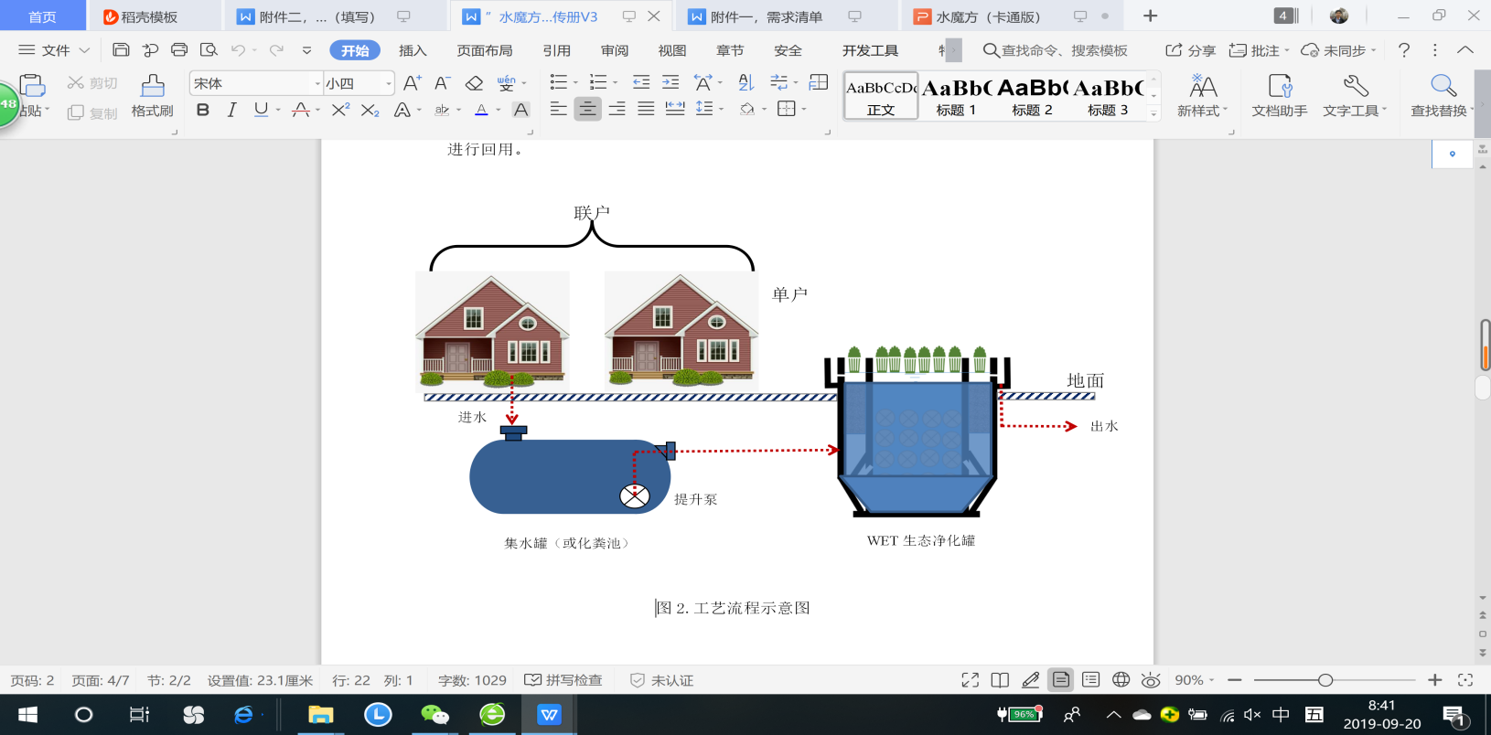

**图1 工艺流程图**

四、技术创新点

（一）采用A/O与人工湿地技术相结合的工艺，通过好氧微生物分解有机物，同时，通过湿地填料的吸附及湿地植物的吸收分解污染物，使水质在反应器内得到多重净化；

（二）空气提升技术是利用液体密度差使液体得以提升的方法。本产品利用空气提升技术实现了剩余污泥的排放及硝化液的回流，具有结构简单，操作方便，免维护，能耗低的优点；

（三）采用进口TPU微孔曝气技术，实现泥水混合液的搅拌混合，控制缺氧池DO在最佳范围内，为脱氮提供条件。传氧效率高，气泵能耗低；

（四）污水经过反应器内的AO段后，再经过特殊设计的三相分离区域，使活性污泥回流到反应器内，同时，使底部曝气产生的气泡上升回到好氧区，水被分离进入到湿地填料区内。污泥不流失，出水浊度低；湿地填料区不易堵塞。

五、防治效果

本设备是针对生活污水产生量小于50m3/d的点污染源而研发的农村生活污水就地净化设备。经设备处理后出水水质可以达到《城镇污水处理厂污染物综合排放标准》（GB18918-2002）中的一级Ｂ标准。主要控制指标进出水水质及设备去除率如下表所示：

**表1** **主要技术指标及去除率**

| 序号 | 指标 | 进水水质 | 出水水质 | 去除率 |
| --- | --- | --- | --- | --- |
| 1 | 化学需氧量CODcr (mg/L) | <350 | <60 | 83% |
| 2 | 生化需氧量BOD(mg/L) | <150 | <20 | 86% |
| 3 | 氨氮NH3-N(mg/L) | <35 | <8 | 77% |
| 4 | 总氮(mg/L) | <45 | <20 | 55% |
| 5 | 总磷(mg/L) | <4 | <1 | 75% |
| 6 | 悬浮物SS(mg/L) | <200 | <20 | 90% |

该技术有明显的节能效果，适用于农村单户或联户运行，无需外加添加药剂，投资及运行成本低，经核算吨水处理成本约0.2~0.3元/m3，吨水投资成本约为4000~8000元。

六、技术应用推广情况

（一）北京房山区周口店镇黄山店村农村小型污水处理站建设项目

项目地址位于北京市房山区周口店镇黄山店村，属于红色旅游村，旅游季节游客数量众多。远离城区无管网，且靠近目标地标三类水体河流。项目运行时间为2019年11月。项目主要包括13套化粪池和14套“水魔方”湿地生态净化罐，污水总处理量为70m3/d，解决了黄山店村农村污水处理和旅游季节水处理的的难题。出水水质可达北京《农村生活污水处理设施水污染物排放标准》（DB11/1612-2019）中的三级标准要求。本项目属于典型的分散式污水处理技术，在经济效益、工程施工、环境效益、后续政府监管的便利性等方面具有相当的优越性。

（二）北京房山区黄山店宝金饭店污水处理设备采购项目

项目地址位于北京市房山区，运行时间为2019年9月，处理量为1~5吨/天。本项目每日产生生活污水量为5m3/d，远离城区无管网，且靠近目标地标三类水体河流，采用 “水魔方”湿地生态净化罐，水质可达北京《农村生活污水处理设施水污染物排放标准》（DB11/1612-2019）中的三级标准要求，达到非常有效的污水治理效果，对发展旅游经济具有较强的推广意义。

（三）长阳镇赵庄村新区污水治理项目

本项目处理污水总水量为10m3/d，其中，管网收集及调 节储水池为土建施工，污水处理设备采用 “水魔方”湿地生态净化罐共计2套。项目运行时间为2018年，经过近两年的运行，出水水质稳定，设备无故障，高度适用于农村污水治理。设备将生态湿地与AO处理工艺有机结合，完全适用我国农村微、小型污水净化项目的应用，具体普遍的可推广意义。

技术编号 2

一、技术成果名称及所属领域

技术成果名称：黑臭水体原位快速修复技术

所属领域：水生态修复技术

二、依托单位及联合申报单位

依托单位：纳琦环保科技有限公司

三、基本原理及工艺流程

（一）基本原理：

1、光催化分解原理：

光催化是将光能直接转化为化学能，产生出氧化能力极强的自由氢氧基和活性氧，具有很强的光氧化还原功能，可氧化分解接触到的各种有机化合物和部分无机物，把有机污染物分解成无污染的水(H2O)和二氧化碳(CO2)，是一种高效、安全的环境友好型环境净化技术。

2、生态循环净化原理：

通过物理净化沉降产生的微粒激活酶的活性，促进微生物的加速作用，微生物分解产生的氮、磷等营养物质经藻类和水生植物的吸收，促进其生长；通过滤食性鱼类及软体动物等生物模式消除浮游生物、吞噬藻类，消除富营养化问题，抑制了水华的产生；鱼类产生的粪便经过软体动物吞噬和微生物的分解又能产生氮、磷等营养物质形成了完整的生态循环体系。纳琦黑臭净活化矿物质粉催化促进氮、磷等营养物质在水体中的生物链循环，完善水体生态系统，还原水体自净能力。

（二）工艺流程

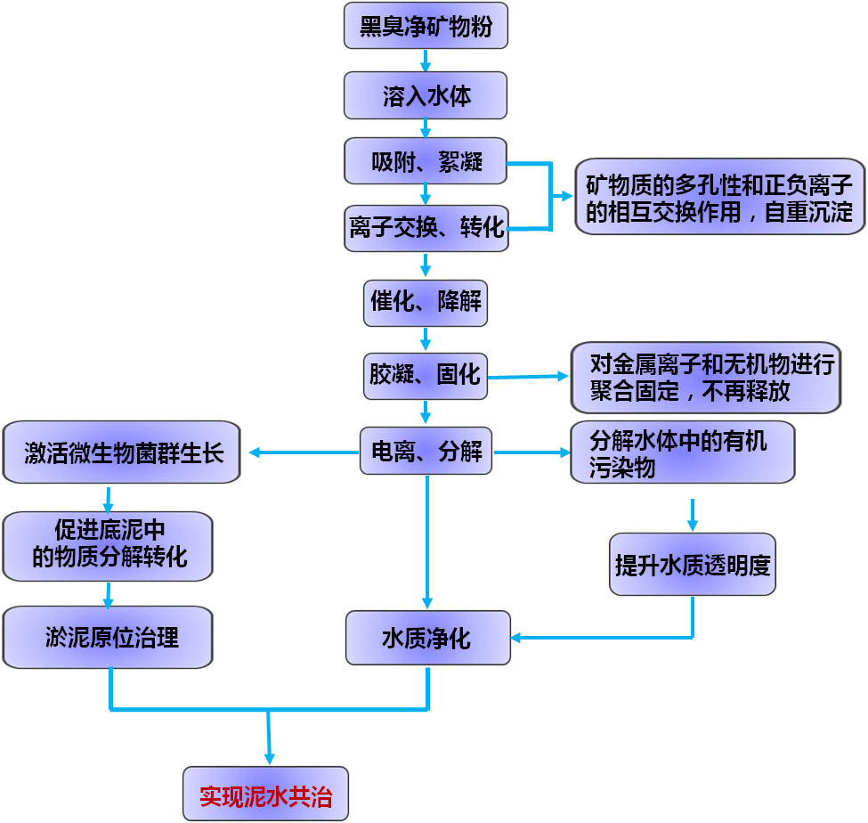

**图1 工艺流程图**

四、技术创新点

“天然矿物原位协同修复技术”是集中国内外专家团队近十年的研究成果，该技术集合了中、韩、美、德、日水处理技术的优点，是全球领先的天然矿物治水技术，创造性地利用“天然矿物原位协同修复技术”，整合生物改良技术、立体生态修复技术、生物操纵等技术，恢复水体生物链，重建水体生态系统，恢复水体生态平衡，可广泛用于江河、湖泊、水库、饮用水源等水体生态环境的修复和水质净化。

天然矿物原位协同修复技术是以40多种纯天然矿物质为载体研制而成，而不是经化学合成制备，是直接利用矿物本身作为这个整体具有的物理和化学性质而不是仅仅利用其中的有用元素，只是对矿物经过选矿、超细粉碎、表面改性、优化、钝化等加工处理后得到的产品，与其它水处理技术相比，具有环保、绿色、无二次污染、高效率、低成本、易施工、稳定性等创新性特点。

天然矿物材料与生态环境具有良好协调性，直接具有防治污染和修复环境的功能，其基本性能包括矿物表面吸附作用、孔道过滤作用、结构调整作用、离子交换作用、化学活性作用、物理效应作用、纳米效应作用及与生物交互作用等，是利用天然矿物有效治理固、液、气三类污染物的环境工程技术。

“修复材料”本身超多微孔的特性使得他具有优异的亲水性，在快速增加水体溶解氧激活微生物的同时，能够对河床底部的黑臭底泥进行分解消减，并将水体及底泥中的重金属及有害物质与修复材料的离子交换基团进行交换，被平衡后的重金属及有害物质被永久固化不再溶出，水体水质被逐步改善直至恢复水体的生态自净能力。

五、防治效果

该技术秉承污染源控制和生态修复并重的原则，通过外源截污纳管、河道水体强化净化、内源消减固化、生态修复以及长期水环境管理等综合手段和工程管理措施，最终恢复河湖生态系统的结构和功能。标本兼治，效果显著，三天内去除黑臭，一个月内净化水质，三个月原位修复污染底泥，无⼆次污染。

（一）对上覆水体快速净化除臭

天然矿物原位水修复材料投入水体后，其离子表面的正电荷与水体中污染有机物或上浮污泥脱附，表面的离子负电荷相互作用，能像磁铁一样吸附水体中的污染物，经吸附、凝聚、沉淀后形成块状凝聚体，并靠自重沉淀于水体底部。

水体中的有机、无机污染物能够被迅速吸附，从而达到快速长效净化水体、消除水体黑臭的目的。可在一至三天内消除黑臭，并将水体透视度增加至60~150cm。

（二）对黑臭底泥原位消解固化并修复

修复材料投入水体后，可显著增加水体中的溶解氧，为有益微生物及好氧性微生物创造了良好的生长附着环境，激发其活性使其快速大量繁殖，不断地对底泥中的有机污染物进行分解，同时底泥中的无机污染物与修复材料的离子电极相互作用，被永久固化不再溶出，从而达到了削减固化底泥的效果。

（三）生态系统自我修复

修复材料投入水体后，其高孔隙率、高附着率就犹如众多“悬挂空间”载体，在水体中构筑了一个良好的微生物生长附着环境，为有益微生物提供广阔的代谢增殖空间，分别形成由上而下，由外至内的不同需氧程度的微生物群体。

底泥有机污染的降解和消化，为底栖动物的着床创造了底质条件，可迅速重建严重受损的底端生物链，为上行生物链的梯次恢复奠定基础。水底生态系统的修复，使水生植物、有益的底栖生物逐步生长起来，并逐步向自然生态系统演替，进而再现一个自然的、能自我调节的水生态系统。

十四大优势：1、水体及底泥均原位快速修复；2、外污染源治理及生态修复三位一体；3、天然材料无二次污染、安全性好；4、适用于各类污染水体的治理；5、有效处理酸碱度，pH值恢复地表水标准；6、有效消解固化重金属，去除率≥95%；7、有效去除抗生素，去除率≥95%；8、有效去除生化需氧量，去除率≥95%；9、有效去除化学需氧量，去除率≥95%；10、有效去除氨氮、总氮，去除率≥95%；11、有效治理有机有毒物，去除率≥95%；12、有效治理无机有毒物，去除率≥95%；13、有效去除总磷、油类，去除率≥90%；14、有效去除蓝藻、绿藻，去除率≥99%。

六、技术应用推广情况

2016年开始，在北京各大环保上市公司开始推广应用，主要应用在他们承接的河道治理中。

技术编号 3

一、技术成果名称及所属领域

技术成果名称：膜法循环冷却水电化学处理设备

所属领域：节水

二、依托单位及联合申报单位

依托单位：北京中睿水研环保科技有限公司

三、基本原理及工艺流程

（一）工作原理

电化学设备主要原理可分为电解氧化反应、电解还原反应、酸碱中和、离子平衡及极性水分子反应。

电解槽的阴极区内的水会形成一个碱性环境（pH > 9.5）。在强碱性环境中，在这种离子溶液中，Ca2 +(aq) \Mg2 +(aq)就会形成氢氧化钙Ca(OH)2↓(垢)、碳酸钙CaCO3↓(垢)、氢氧化镁Mg(OH)2↓(垢)；并吸附在阴极上或掉落在反应室底部。当水垢在阴极上析出到一定厚度时，自动刮垢套件可将吸附在阴极上的水垢刮下来，沉落在电解槽底部。定时打开排污阀，将存留在电解槽底部的污垢排出到水垢沉淀池。定期将水垢沉淀池中的上清液排回到系统，下部的固态物人工捞出并收集到水垢存放箱，每年集中无害化处理。

电解槽的阳极区内的水会形成一个酸性环境（pH ＜ 3.5），阳极附近反应产生的Cl2、Cl·、O3、HO·、H2O2、活性氧原子等强效杀菌物质，尤其是水和氯气结合后产生大量的次氯酸，可迅速杀灭水中的菌藻（包括军团菌），并有效控制微生物生长。

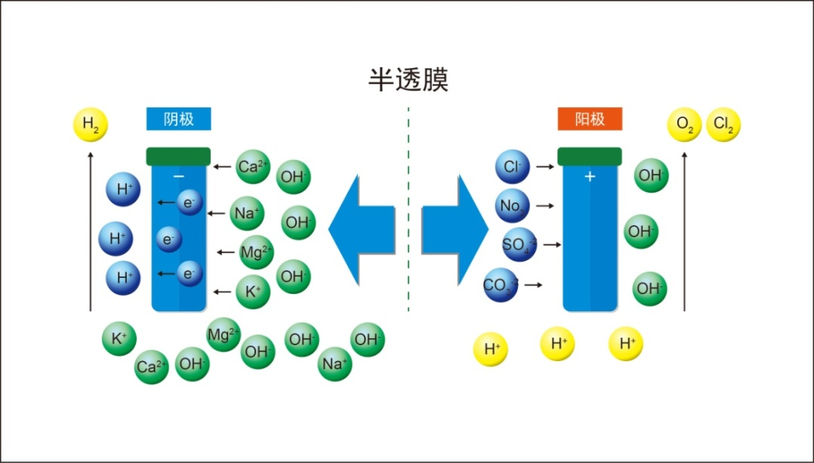

**图1 工作原理示意图**

◆ 阴极附近的反应：

2H2O(l) + 2e- → H2(g) + 2OH-(aq)

CO2(g)+ OH-(aq) → HCO3-(aq)

HCO3-(aq) + OH-(aq) → CO32-(aq) + H2O(l)

CO32-(aq) +Ca2 +(aq) → CaCO3↓(垢)

2OH-(aq)+Ca2 +(aq)→Ca(OH)2↓(垢)

2OH-(aq)+Mg2 +(aq)→Mg(OH)2↓(垢)

◆ 阳极的反应：

4OH-(aq) → O2(g) + 2H2O(l) + 4e-

2Cl-(aq) → Cl2(g) + 2e-

O2(g) + 2OH-(aq) – 2e- → O3(g) + H2O(l)

OH-(aq) – e- → HO·(aq)

2H2O(l) – 2e- → H2O2(l) + 2H+(aq)

H2O(l) – 2e- → O(aq) + 2H+(aq)

（二）工艺流程

将电解水处理器连接到主循环冷却水系统，待处理水经水泵加压后通过过滤器并引入布水箱，完成布水后流入电解水处理器，电解过程中在阳极区域发生氧化反应，产生大量的强氧化性和酸性物质并储存在酸性储水箱，在酸性水泵定时启动下冲击式进入循环水，对整个循环系统进行除垢和杀菌灭藻。而在电解过程中阴极区域发生还原反应，在阴极板附近水中的钙镁离子主动结垢析出，之后水进入沉淀箱完成沉淀，上层清液引入循环水系统，下层污垢定时清理排出。

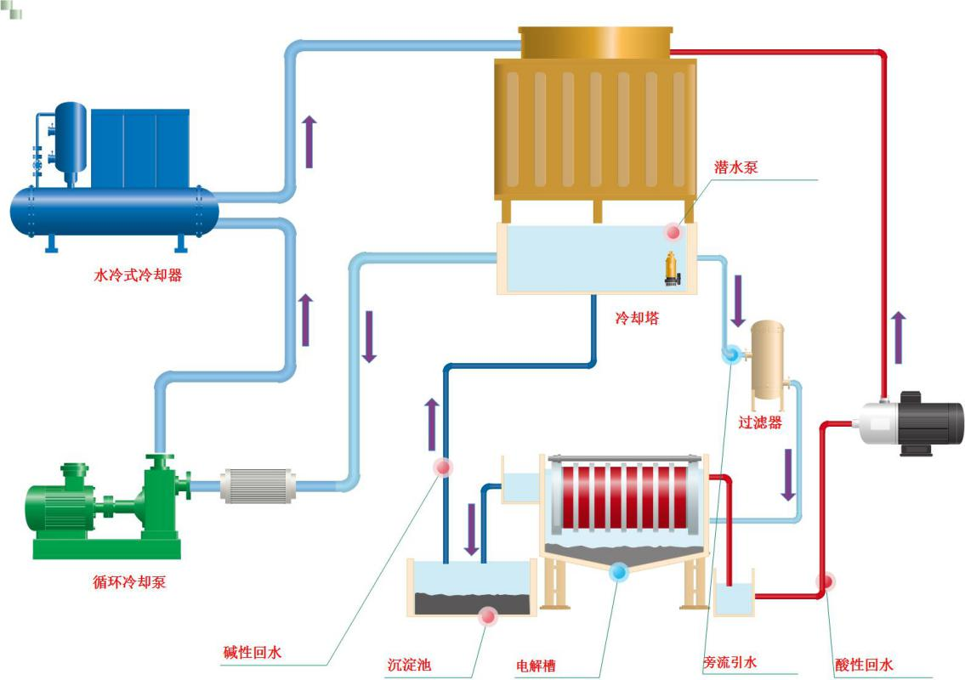

**图2 工艺流程图**

四、技术创新点

采用新材料铸造及等离子体渡膜技术，对核心极板部件精密制造进行反复制造及等离子体镀膜处理，大幅度提高耐候性、凝结性、防腐防污性和等级；

采用自行研发的自动刮垢技术，无需人工参与即可完成水中物质从液态到固态的转移，大幅度节省设备维护成本；

采用阴极板和阳极板配合膜技术，产生酸性和碱性水，一次性解决除垢、解决腐蚀和点蚀、杀灭水中细菌真菌和藻类，大幅度提高设备使用效果。

五、防治效果

循环冷却系统节水30%，减少80%排污水，100%替代化学药剂使用（缓释阻垢剂、杀菌灭藻剂及其他各类化学药剂），100%回收净水系统产生的高盐废水，浓缩倍数控制在10以上。

1. 技术应用推广情况

**表1 技术应用推广情况**

|  |  |  |  |
| --- | --- | --- | --- |
| 序号 | 推广时间 | 用户名称 | 使用效果 |
| 1 | 2012年 | 北京大学第三医院 | 北京大学第三医院的循环冷却水处理设备应用于运动医学楼中央空调系统，解决冷却水系统结垢、菌藻等问题。在不添加化学药剂的前提下，冷却水水质满足国家标准，每年节省空调药剂费用3万元，节省水费2万元，节约冷却塔清洗及维护费2万元。 |
| 2 | 2013年 | 北京邮电大学 | 北京邮电大学的循环冷却水处理设备用于教三楼中央空调系统，在不添加化学药剂的前提下，冷却水水质低于国家标准，每年节省药剂费、水费共计4万元。 |
| 3 | 2016年 | 北京地铁呼家楼站 | 本项目是北京地铁为了引进新型循环水处理技术而组织的技术对比试验，共六家企业参与。应用本技术的电化学设备已平稳运行，除垢和杀菌效果得到北京地铁技术部门的认可。 |
| 4 | 2017年 | 北京知春物业管理有限公司 | 本项目冷却系统保有水量仅20吨，设备安全运行两个制冷剂，一个供暖季，期间不添加化学药剂，无需定期排污。 |
| 5 | 2017年 | 工信部机关事务管理中心 | 设备运行一年，期间不添加任何化学药剂，不需要定期排污，设备没有结垢，未看到明显菌藻。 |
| 6 | 2018年 | 汇天云端产业园 | 13#、17号楼。设备运行二年，基本不添加化学药剂，不需要定期排污。 |
| 7 | 2020年 | 汇天云端产业园 | 8#楼，正在安装调试中。 |
| 8 | 2020年 | 北京鲜活农产品流通中心工程 | 正在安装调试中 |

技术编号 4

一、技术成果名称及所属领域

调蓄型水库面源污染控制及生态屏障构建技术

二、依托单位及联合申报单位

北京京创净源环境技术研究院有限公司

三、基本原理及工艺流程

城市调蓄型水库作为城市供水水源中的重要组成部分对水利调蓄、调度、水源保障、配给具有重要作用。但是由于用水途径和水量的不确定性，调蓄性水库具有水位变化快，水量不稳定，水质难以保障等问题。因此，控制调蓄型水库的面源污染、强化水体的自净能力、构建生态屏障成为解决这一问题的有效途径和必然选择。

本项成套技术基于“源头减量、过程控制、末端净化”的面源污染全过程控制思路，一是通过雨污截流、分散收集、快速净化等技术，实现雨污的源头减量。二是通过渗滤式堤岸、功能性边坡等技术实现过程控制。三是通过抗旱耐涝水/陆生植物培育、功能性生态屏障、水陆多元生态构建等建设过渡带和生态屏障，实现污染物的末端净化和植被生长保持。

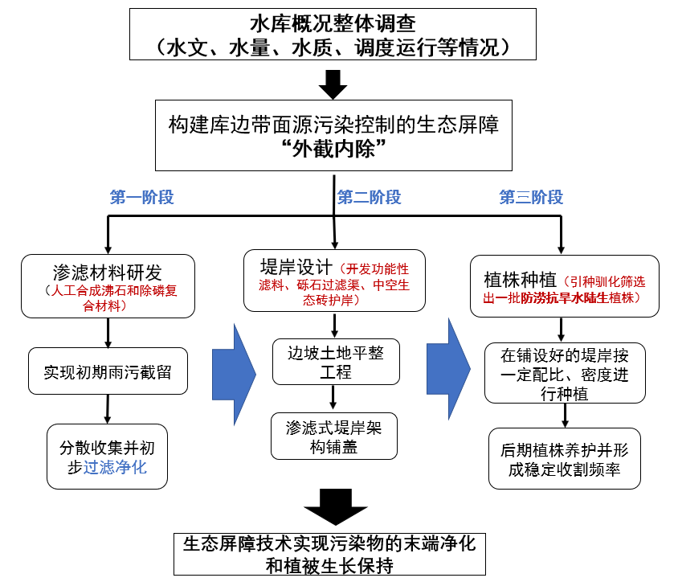

**图 1 技术路线图**

四、技术创新

（一）创新内容1

形成了针对城市调蓄性水库面源污染控制和水质改善的成套技术体系。提出了“源头减量、过程控制、末端净化”的面源污染全过程控制思路。设计三个方面共计3项核心技术。对指导从污染源控制到水体修复及水质保障的环境综合保障治理整体解决方案的制订和实施具有重要意义。

（二）创新内容2

针对雨水收集、氮磷快速去除的难题，开发了初期雨水快速收集过滤、高效除氨氮的人工合成沸石和除磷复合材料的综合工艺，解决了初期雨水量大势急、污染负荷高、悬浮物多等难题。该项工艺适用范围广、占地面积小、成本低。

（三）创新成果3

针对雨水径流，分散式污染等，开发渗滤式堤岸、功能性边坡等污染控制技术，包括功能性滤料开发、砾石过滤渠设计渗滤式堤岸设计、中空生态砖护岸和防冲刷技术，实现初期雨水冲刷带来的垃圾进入，阻隔了污染物的进入，提高了堤岸的稳定性。

（四）创新成果4

通过引种驯化筛选出一批防涝抗旱水陆两生植株，结合自然生物群落发展演替规律，在消落带上建设湿地生态系统，逐渐形成集污染阻隔、削减流量、兼顾景观的功能性生态屏障，再结合增殖放流等方式，形成适合城市调蓄型水体的水陆多元生态系统。该项成果提升景观、改善水质、提高生物多样性、实现水质长效保持。

五、防治效果

该项成套技术研发了“高效除氨氮的人工合成沸石和除磷复合材料快速收集过滤初期雨水”、“开发渗滤式堤岸以及功能性边坡”、“引种驯化培育防涝抗旱水陆两生植株”等三项核心技术，整体上将城市水体污染控制、面源复合削减、水资源保障相结合，完善的解决了面源污染控制、雨水径流削减、生态系统恢复等问题，对城市水环境改善提供了有利支撑。

该项成果在大宁调蓄水库应用，水质长期保持稳定状态，并通过修复库尾的生态环境，阻隔长期进入的雨水污染问题，改善生态环境。

（一）面源污染控制及生态屏障技术实施后，大宁水库水质长期保持在Ⅱ类至Ⅲ类水平，pH、总氮、总磷、高锰酸盐指数、总有机碳以及悬浮物含量均稳定，生物多样性呈现向好趋势，根据多样性指数测算，Shannon-wiener多样性指数、Margalef丰富度指数、Pielou均匀度指数显示，大宁调蓄水库相比应用该项技术前物种呈现多样性发展。

**Ⅰ类（≥7.5mg/L）**

（二）在雨水削减方面，该技术效果较为显著，雨水流经生态屏障区后，通过生物和非生物共同作用，以及土壤和植物根系的吸附、过滤和截留，使得悬浮物大幅度降低，氮、磷、氨氮指标的削减量较大，该项技术对雨污有较好的截流净化效果，以7月汛期降水为例，对雨水及入库水进行取样检测，检测指标为总氮、总磷、氨氮、悬浮物，检测情况如下：

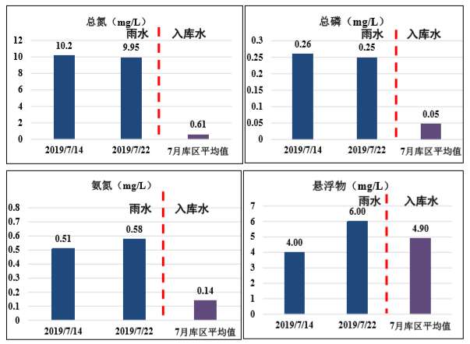

降雨期间，雨水混合地表冲刷物流经生态屏障区，由于截留作用，缓缓进入库区，检测结果表明，雨水的污染物含量较高，但流经生态屏障区进入库区后，入库水的污染物含量较低，对库体水质进行检测，发现其未对库区水质产生扰动，表明该技术对于雨水径流，拥有较好的截留净化作用。

（三）大型城市调蓄型水库面源污染控制及生态屏障构建技术在库岸带构建出层落有致的绿色景观，连接着植被带和水体两部分，丰富的空间格局和物种造就了优美的库岸景观，呈现绿色的过渡带，搭配波光粼粼的水库，带来良好的视觉效果。同时为动植物提供丰富多样的生境和栖息地，为周边的鸟类、爬行类动物以及水体中的鱼类、螺类、河蚌等提供生存环境，物种呈现多样性，食物链及营养级的扩大使得生态系统更加复杂，同时更加稳固。

随着水库运行，构建的消落带生态系统逐渐稳固，后期对于栽种的植株进行收割，植株吸收水体中的氮、磷等营养物质转化成自身的组织，通过收割的形式间接去除水体中的氮、磷、有机碎屑等污染物质，同时，收割也有助于植株的生长以及景观的维护。

六、技术应用推广情况

2019年4月至12月在大宁调蓄水库进行边坡生态构建技术，取得了较好的成效。

大宁水库是南水北调进京后的第一座调蓄水库，南水北调来水经惠南庄泵站进入北京地区，随后经50多公里暗函输送到大宁水库，首次形成开放水面。南水北调来水的水化学、水生生物等特征不同于北京本地水体，再经过上千公里的输水过程，亦发生显著地变化，到达北京之后，水库周围的局地气候、库底地质、岸坡构造等条件也会影响到大宁水库的水环境状况，大宁水库作为调蓄型水库，水位高低变化较为频繁，对库区边带铺设堤岸，种植驯化后的植株，形成生态屏障区。

第一阶段：2019年4月至5月，对库尾区域进行坡面平整和植物种植，通过种植水陆两栖乡土植物逐步增加水库库尾的植被覆盖度，逐步改善大宁水库库边生态环境。

第二阶段：对边坡生态带进行养护，使植株尽快适应环境并快速生长，对未成活的植株进行拔除，补种，完成生态系统的搭建。

第三阶段：同步监测库区以及边坡生态带的水质以及浮游生物情况，同时，对生态带的植株进行后期的收割、修剪。

第四阶段：对监测数据进行分析，摸清边坡生态带截留污染物净化水质效果。

技术编号 5

一、技术成果名称及所属领域

技术成果名称：移变式生态清淤设备

所属领域：生态环境治理

二、依托单位及联合申报单位

北京京创净源环境技术研究院有限公司

三、基本原理及工艺流程

（一）基本原理

城市河道淤泥的大量堆积，会导致河湖堵塞、还有大量污染物，对城市的美化、抗洪抗涝和水生态环境均带来了较大危害。

传统清淤方式包含排干清淤与水下清淤方式（即干式清淤和湿式清淤）较为普遍，但是排干清淤工程量大，工序复杂，且适用范围较小，与排干清淤的方式相比，水下清淤方式具有更强的适用性，淤泥去除率较高，操作程序复杂，作业机械设备较多，在机械疏挖时对底泥等产生一定的扰动作用，使得底泥中的污染物等释放于水中，严重污染水环境，而且水下清淤无法精准定位吸泥深度，容易造成漏挖或超挖现象。不同的河湖水域下河床的复杂程度、淤泥种类及堆积的深度不同，且藻类淤积为絮状，在机械设备的扰动下，极易随水流漂走，这些特殊性对生态清淤的设备提出了更高的要求。

针对上述问题开发的新型生态清淤设备，一方面是以水质改善为目标，另一方面对水体扰动小，防止扰动扩散，不造成水体的二次污染，同时实现泥水分离，且设备简便，噪音小。

该设备是集水下探测、底泥收集、脱水处置为一体的集成设备。本公司设计研发了特有的水下监测设备，通过水下探头和溶解氧监测，可根据河底不同的地形及河道不同的淤泥种类来确定最合适的深度，实现精准定位和精准挖掘。并采用水下搅吸方式，对河道中泥水交界面下部悬浮型淤泥或含藻类淤泥进行挖掘和清理。收集的污泥采用絮凝、压榨等方式降低含水率，实现污泥的减量化。脱水后的污泥含水率低，便于清运处理。

该套装备具有体积小、处理快、便于应急、无污染、精准定位等优势，适用于城市内河道污泥（淤泥）清淤。

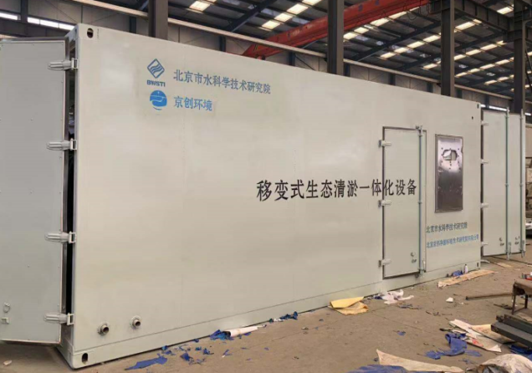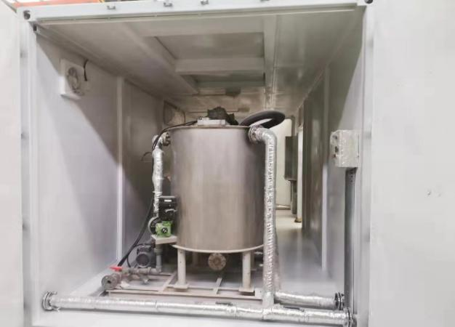

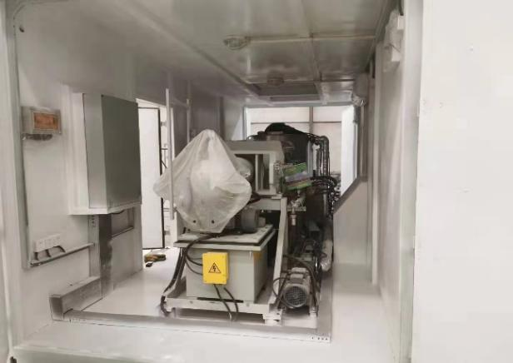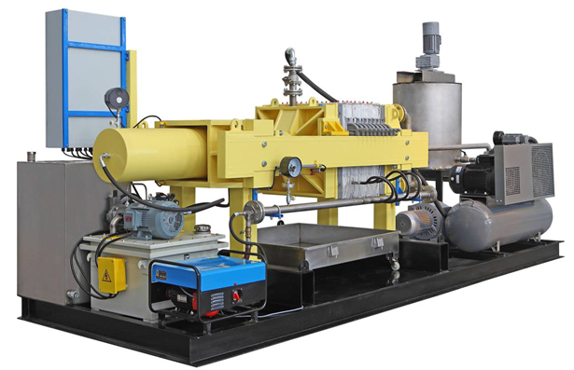

**图 1 移变式生态清淤设备图**

（二）工艺流程

1、采用监测设备，对水下地形和泥水交互界面水质进行监测，确定河道淤泥深度，实现清淤位置的精准探测；

2、采用搅吸装备，将河道淤泥进行吸取，通过管道泵送至二级罐体进行浓缩絮凝；

3、向二级罐体内加入絮凝剂，分别通过双向和变速搅拌进行充分混匀，促进泥水混合物中悬浮微粒集聚集，形成絮团，加快沉降；

4、二级罐体内产生的泥水混合物，经充分絮凝混合后，进入脱水压榨设备，实现泥水分离；

5、经过脱水压榨设备产生的泥饼晾干后进行外运处置。

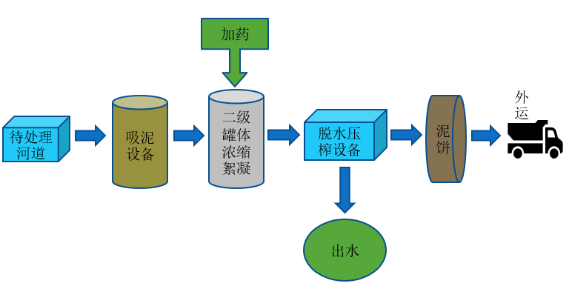

**图2 工艺流程图**

四、技术创新点

（一）该设备区别于传统清淤方式的施工复杂、河道断流、淤泥暴露、二次污染等问题，真正实现河道不断留，淤泥不暴露，废品易处置，同时设备操作简单、占地面积小、可车载、可移动，方便作业，便于应急。

（二）该设备采用自主开发的水下探头准确的监控了水质指标和河底环境，实现精准定位和精确挖掘，减少漏挖和超挖造成的清淤不彻底和破坏原生环境等问题。

（三）常规脱水设备在脱水过程中单批次处理周期时间为3~4h，脱水处理后，污泥含水率在40%~55%之间，该设备单批次处理周期为80min，经脱水后污泥含水率在稳定在35%~50%，该设备大大缩短了单机循环时间，且脱水率较高。

（四）该设备的应用场景较广泛，可针对河道里复杂的工况（如河流急、河床复杂、淤泥较深厚等），选择最佳清淤深度，不破坏河底原生底泥。

五、防治效果

该设备具有50吨/天，100吨/天，200吨/天系列产品。以50吨/天产品为例，河道污泥经脱水后，出泥泥饼约为0.6~1吨/日，含水率在35%~50%之间，泥饼厚度在20~25mm之间，且成型情况良好；余水较清澈，pH至在6~7之间，悬浮物和污染物含量较低，符合环保要求，可直接排河。

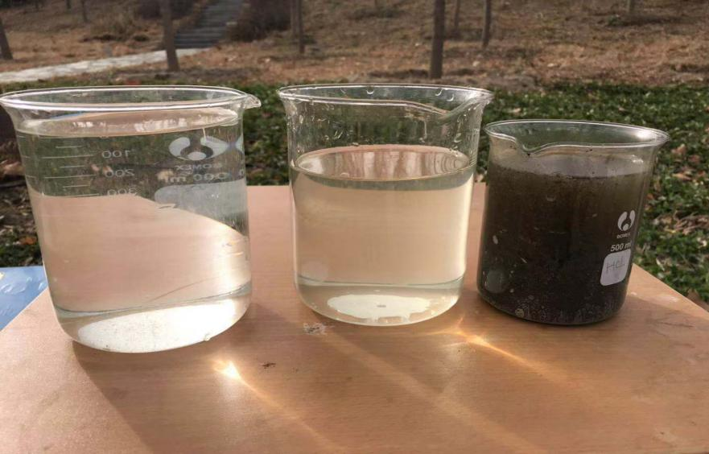

**图3 余水与进泥浆对比照片**

注：左1压榨出水，左2脱水出水，左3进泥浆

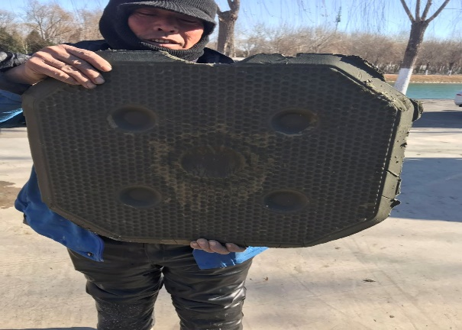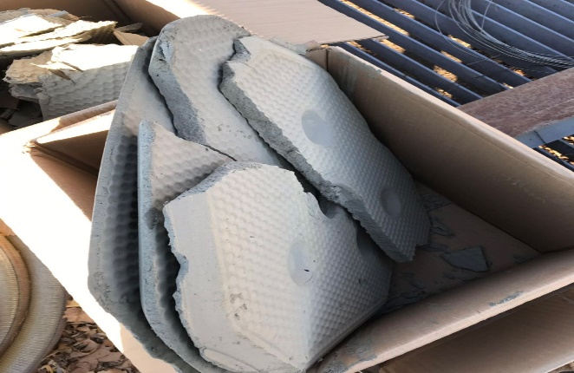

**图4 脱水后泥饼成型照片**

六、技术应用推广情况

2019年，该设备在团城湖明渠应用，位于西四环暗函出口闸段，总长度796m，断面形式为底宽12m，边坡1:2，宽约50m，蓄水量约6.7万m3。团城湖末端闸流量35m3/s左右，主渠道0.74m/s，水深3m，水面宽40m左右，淤积物主要以硅藻为主的泥藻混合物，经南水北调蓄水5年后，已形成肉眼可见的明显淤积，淤泥量约为1.1万m3。经过该设备吸泥、浓缩絮凝、脱水压榨后，对明渠河底淤泥进行了有效的清除，共清除淤泥量约1.0万m3，产生泥饼约100吨，泥饼含水率为40%，淤泥去除率较高，有效的保证了南水北调输水安全。

技术编号 6

一、技术成果名称及所属领域

WM—BEC®（水净）——一种物化—生物耦合微电解复合水净化材料，可用于低C/N比污水处理和水生态修复技术

二、依托单位及联合申报单位

北京京华清源环保科技有限公司

三、基本原理及工艺流程

WM-BEC®（水净）基本原理如下：

化学反应过程：

阳极(Fe): Fe- 2e→ Fe2+,

阴极(C) : 2H++2e→ 2[H]→H2,

铁碳微电解是利用铁碳自身产生1.2V电位差，通水后，材料内会形成无数的微电池系统，在其作用空间构成一个电场，对废水进行电解处理，以达到降解有机污染物的目的。充分利用铁的还原性、铁的电化学性、铁离子的絮凝吸附三者共同作用来净化废水。

（一）填料进入污染水体，空气从铁碳多孔基质中释放入水中，提高水中溶解氧（DO）浓度。水体中好氧微生物得已激活，对污染水体的氨氮及有机污染物进行无害化分解。

（二）基于铁碳微电解机制，单质铁微粒与单质碳与水体形成大量原电池，使净化剂颗粒整体带电用以吸附水中重金属离子，藻类，悬浮物，色素及微生物使其凝絮，以降低水体的浊度，色度以及气味。

（三）WM—BEC®填料拥有巨大的表面积的同时内部还拥有大量的孔径空间，易形成外部好氧内部缺氧的类生物膜，为水体中的硝化细菌与反硝化细菌提供生存与繁殖空间。

（四）铁碳原电池释放的亚铁离子与氢离子成为反硝化过程的电子供体，加速反硝化细菌的生物脱氮过程，减少脱氮过程对碳源的依赖。

（五）经过脱氮过程被氧化后的三价铁离子与水中的磷酸根离子与氢氧根离子结合形成不溶于水的胶体，以达到脱磷与酸碱性调节的目的。

四、技术创新点

本技术的创新点是合成制备具有植物吸附、化学催化、抑藻除藻及微环境生物硝化反硝化等协同功能的富营养化水体修复的浮游绿岛耦合体，并能使耦合体系统在冬季和春季，无水生植物作用下仍能保持对水体和底泥的高效、持久的修复运转。同时揭示了耦合体中物质循环，污染物物化吸附、硝化、反硝化，Fe2+氧化、Fe3+还原生物化学过程，及磷和重金属化学沉淀等反应机理以及耦合体对底泥中磷和重金属的固化和有机物、氨氮、Fe2+、S2-等污染物的去除的协同机制，为景观水体富营养化和底泥的同步修复提供了理论依据。

五、防治效果

WM—BEC®（水净）放入污染水体中，经微电解反应，1hr后总氮去除率接近90%。（原水总氮检测为63mg/L，投放水净1hr后总氮检测为6.7963mg/L~6.9463mg/L）。

六、技术应用推广情况

WM—BEC®（水净）研发完成后，首先利用北京交通大学景观湖—明湖水体进行了试验，然后对沈阳建筑大学的雨水花园处理雨水作为景观水补水的示范，均取得了较好的效果，中央电视台新闻节目曾经进行了报道。

2017年5月~10月对北京香山公园眼镜湖、月牙湖和紫竹院景观水体进行了水体修复探索和实验，也取得了非常好的效果。其后，在2018年又用于北京香山公园见心斋景观水体修复；玉带河黑臭水体修复试验。2019年用于北京动物园直筒河、黑水洋，香山公园双清别墅和北京植物园小桥潭等水体的治理。

技术编号 7

一、技术成果名称及所属领域

名称：基于厌氧氨氧化的城市污水处理新技术

领域：城镇污水治理技术

二、依托单位及联合申报单位

北京城市排水集团有限责任公司

三、基本原理及工艺流程

（一）基本原理

厌氧氨氧化技术利用氨氮（NH4+-N）与亚硝氮（NO2--N）为底物进行自养脱氮反应，不消耗有机碳源，十分契合于C/N较低污水的处理。针对水中总氮（TN）大多以NH4+-N形式存在的城市污水，NO2--N可以通过短程硝化这一生化过程获得，即将原水中约一半的NH4+-N在通过氨氧化菌（AOB）的生化作用转化为NO2--N，随后厌氧氨氧化菌（AnAOB）将NH4+-N与NO2--N转化为N2从水中脱除。如图1所示。

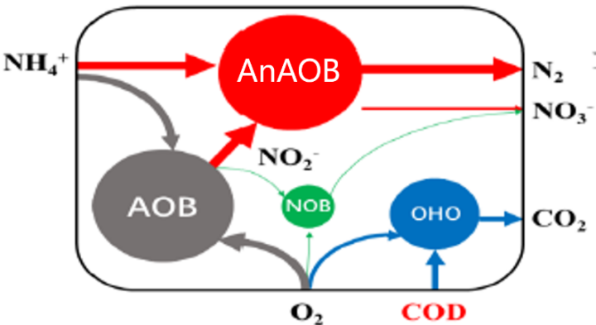

**图1 厌氧氨氧化技术原理**

AOB：氨氧化菌；AnAOB：厌氧氨氧化菌；NOB：亚硝酸盐氧化菌；OHO：异养菌

（二）工艺流程

基于厌氧氨氧化的城市污水处理新技术工艺流程如图2所示：污水依次通过细格栅、提升泵房、曝气沉沙池、初沉池、生物池、二沉池；其中生物池依次包括厌氧区、好氧区、厌氧氨氧化区；通过旁侧强化池向主流区持续补充AOB，提高生物池AOB丰度，保障NO2--N的供给。

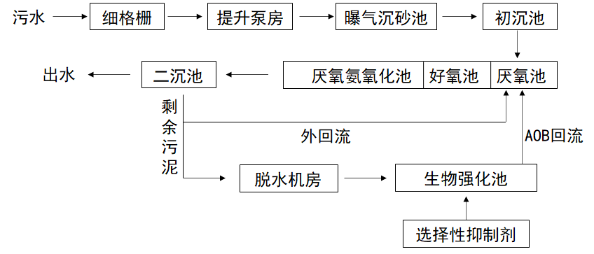

**图2 城市污水厌氧氨氧化工艺流程图**

四、技术创新点

（一）稳定的短程硝化

利用旁侧强化池，通过抑制剂（FA、FNA等）及运行工况控制，实现稳定的城市污水短程硝化，其中亚硝累积率稳定在80% ~ 98%，能为厌氧氨氧化反应提供稳定的基质来源。

（二）同步深度脱氮除磷耦合污泥减量

实现短程硝化耦合厌氧氨氧化脱氮可以节省大量的有机碳源，从根本上解决了传统工艺生物脱氮除磷争夺有机碳源的矛盾，在本系统中同步实现了高效深度脱氮除磷，同时不需要投加外碳源，降低污泥产量。

（三）高效新型填料开发

开发高效新型固定化填料，为AnAOB提供持留条件，絮体污泥与生物膜相互协作；开发挂膜性能良好的不同材质与结构的填料，持续优化填料本体设计及安装形式。

五、防治效果

（一）出水水质

通过工程验证（2018年7月至今），在无外加碳源与化学除磷药剂条件下，本技术脱氮负荷为0.06~0.12 kg-N/(m³·d)，出水中TN可稳定低于15 mg/L，COD＜30 mg/L，TP＜0.3 mg/L。同时，首次在低氨氮污水处理实际工程中稳定实现并长期维持短程硝化，亚硝累积率为80% ~ 98%。

（二）经济效益

与传统硝化/反硝化脱氮工艺相比，本技术可以降低运行费用30%以上，建设费用节省15%以上。

六、技术应用推广情况

方庄污水处理厂位于北京南三环以南，成寿寺路以东，主要处理周边住宅小区的生活污水，占地4.92公顷，服务面积147.6公顷，原工艺为传统AAO工艺。2017年，将方庄污水处理厂第一系列构筑物进行升级改造，改造后采用本工艺，设计日处理量为7200 m3/d，经过调试，2018年7月起开始稳定运行，出水TN可稳定低于15 mg/L，COD＜30 mg/L，TP＜0.3 mg/L。

技术编号 8

一、技术成果名称及所属领域

技术成果名称：城镇生活污泥制有机营养土产品林地利用技术

所属领域：城镇污水治理技术

二、依托单位及联合申报单位

依托单位：北京城市排水集团有限责任公司。

三、基本原理及工艺流程

（一）基本原理

城镇生活污泥经过世界领先的“高级厌氧消化（即“热水解+厌氧消化”）+板框脱水”工艺处理，并进行破碎、造粒、抛圆、烘干、冷却、筛分、包膜、包装等深加工制得不同剂型、不同功能的有机营养土产品，产品品质符合北京排水集团企业标准《污泥高级厌氧消化制有机营养土》（Q/BDG 45045-2017）和《城镇污水处理厂污泥处置 林地用泥质》（CJ/T 362-2011）。

根据多年林地利用项目案例编制有机营养土产品林地利用企业标准《城镇污水处理厂污泥产品林地施用技术规程》（Q/BDG 43046-2019）。有机营养土林地利用分为以下三步：（1）有机营养土出场到达林地利用地块前确定利用地块，并进行测量和标记；（2）根据运输车辆、施用量、施用方式等具体情况开展施用；（3）对林地土壤、林木等指标进行监测评价，并对全过程信息及数据进行记录与动态监管。

（二）工艺流程

深加工有机营养土产品林地利用工艺流程如图1。

有机营养土

地块确定

测量及标记

装车

运输

卸车

摊撒

翻耕

二次倒运场地

撒施

穴施

沟施

摊撒

翻耕

挖施肥穴

施肥

覆土

挖环状沟

施肥

覆土

挖条形沟

施肥

覆土

林业拟用地

有林地

确定施用量

监测与评价

记录与备查

**图1 深加工有机营养土产品林地利用工艺**

1、地块确定：获得林地地权所属政府同意后，确定有机营养土林地利用地块。

2、测量及标记：对林地地块进行面积测量，并对单车有机营养土施用面积进行地面标记。

3、确定施用量：根据地块面积及每亩不超过2000公斤（干基）的施用标准确定施用量。

4、有机营养土产品运输：根据地形、道路、交通等情况合理选择运输车辆车型。

5、二次倒运：如需倒运，应根据现场情况及运输便利性，确定合适的倒运区位置，二次倒运宜采用小型设备进行装车和运输。

6、施用：根据地形、土壤及林木情况选择撒施、穴施或沟施方式进行施用，施用前应清理影响施工作业的杂草、秸秆等地面表层杂物。采用撒施方式，应先分批次摊撒，后进行翻耕；采用穴施或沟施方式，应先开穴或开沟，有机营养土施入后覆土、整平。

7、监测与评价：定期对林地土壤、林木相关指标进行监测，并评价其安全性。

8、记录与备查：对林地地块、有机营养土、运输、施用、监测、评价全过程进行记录，并采用ArcGIS软件对相关信息及数据进行管理，留存、备查、追溯施用地块信息及施用效果。

四、技术创新点

针对经“热水解+厌氧消化+板框脱水”工艺处理实现无害化、稳定化和减量化，并进行一系列深加工制得符合林地利用标准的有机营养土产品，建立了有机营养土产品林地利用技术规程。

（一）产品符合林地利用相关标准

有机营养土产品是由城镇生活污泥采用世界领先的“热水解+厌氧消化+板框脱水”工艺处理，并经过破碎、造粒、抛圆、烘干、冷却、筛分、包膜、包装等深加工制得，实现了污泥的无害化、稳定化和减量化，符合北京排水集团企业标准《污泥高级厌氧消化制有机营养土》（Q/BDG 45045-2017）和《城镇污水处理厂污泥处置 林地用泥质》（CJ/T 362-2011）。

（二）林地利用可为土壤和林木提供充足的养分

有机营养土产品富含氮磷钾营养元素及有机质，施用到林地可有效提高林地土壤养分，促进林木生长。高有机质型有机营养土产品可提供等量商品有机肥所能提供的有机质含量，且总养分供给大于商品有机肥，是优质的有机商品肥替代品。

（三）实现机营养土林地利用的全链条标准化管理

有机营养土产品林地利用涉及环节多、范围广，对运输车辆、施用过程、信息记录及统计构建全链条标准化管理体系。对运输过程中所涉及运距、车辆监控、联单、数据等全方位严格监管，对产品林地资源化利用过程中涉及的施工方和监管方梳理管理流程，实现有机营养土林地资源化利用的全链条标准化管理。

（四）数据管理系统动态监管有机营养土林地利用安全性

基于3S技术的有机营养土林地利用数据管理系统，对有机营养土运输、施用、环境效应分析实现了全流程规范化管理，严格管控有机营养土林地利用风险，使利用过程稳定、可控。

五、防治效果

2018年和2019年在北京市及周边开展有机营养土林地利用，利用量分别为24万吨、33万吨，分别占2018年和2019年有机营养土总利用量的53%和80%，是北京市中心城区生活污泥资源化利用的主要方向。有机营养土施用到林地半年和一年后，林地土壤养分及有机质含量显著提高，土壤重金属含量无明显累积效应，且均未超过《土壤环境质量 农用地土壤污染风险管控标准》（GB 15618-2018）土壤污染风险筛选值；较同龄同树种未施用有机营养土的林木，施用有机营养土对大部分树种的树高、胸径、冠幅和三级枝条生长量等生长指标具有正向促进作用，无不良影响。

六、技术应用推广情况

2020年，已与大兴区长子营镇、昌平区马池口镇和怀柔区北房镇政府及园林绿化部门达成有机营养土林地利用的初步意向。

**技术编号 9**

一、技术成果名称及所属领域

功能型精准湿地—矿物天然自净化污水处理技术

二、依托单位及联合申报单位

依托单位：北京市森淼天成环保科技有限公司

联合申报单位：北京大学矿物环境功能北京市重点实验室

三、基本原理及工艺流程

（一）基本原理

功能型精准湿地—矿物天然自净化污水处理技术是在潜流人工湿地基础上发展而成的，具有污水处理功能的生态技术。主要通过湿地植物、填料及其表面附着微生物的作用，实现对污水中各类污染物的去除。技术通过指向性环境功能矿物和功能微生物的协同作用，实现对湿地负荷的精准调控和污染物强化去除，从而提升湿地污水处理效率、运行稳定性和适用范围。

功能型精准湿地去除的污染物主要包括悬浮物、有机物、氮、磷、病原菌等，还包括难溶性有机物、重金属、金属盐离子以及硫酸根离子等。污水中的有机氮和氨氮主要通过植物和微生物同化吸收，界面挥发以及湿地内部连续好氧—厌氧反应单元中的硝化/反硝化作用转化为氮气而去除；磷主要通过矿物填料反应吸附、植物和微生物同化吸收作用去除；有机物主要通过根际微生物和矿物氧化还原反应转化为二氧化氮，以及植物吸收等方式去除；悬浮物颗粒物主要通过填料过滤和重力沉积去除；在微生物、植物根际微生物的共同作用下，污水中的致病微生物也得以去除。

技术通过污染负荷和水力负荷精准计算，保证了湿地负荷安全；通过均压通气布水系统、出水收集系统和高渗透基质的应用，湿地水力和供氧条件改善，布水均匀度提高；通过功能填料筛分级配、矿物—微生物协同氧化和微生物电化学技术的集成，使湿地空间污染去除效率明显提高、占地面积缩小30%以上；通过隔离层基质、液位调节装置和微生物基质的应用，起到保温隔热、防止结冰和提高微生物活性的作用；从而解决现有人工湿地处理效率低、冬季运行效果差、负荷过载发生堵塞断流以及使用寿命短等问题。

（二）工艺流程

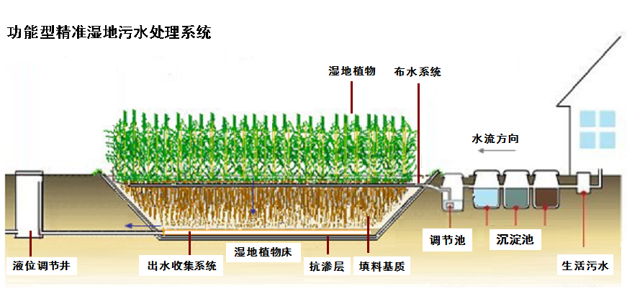

**图1 工艺流程图**

功能型精准湿地技术的典型工艺包括格栅、沉淀池、隔油池、调节池、进水井、布水系统、湿地主体，清水收集系统、出水井、清水池等结构和设施。湿地主体底部铺设HPDE或粘土抗渗层，内部填充功能填料，同时在表面种植芦苇等湿地植物。功能填料和植物根系表面能够为微生物生长及挂膜提供场所；植物茎秆中空结构能够向湿地内部输送氧气，在根区形成连续厌氧—好氧单元，在湿地上部和底部分别形成好氧和厌氧化境，植物根系向根区环境释放根系分泌物，能够维持湿地氧化还原电位差，为微生物氧化还原反应创造条件；人工填料的孔道结构和矿物成分使污染物稳定吸附、滞留并固定于填料孔道内，提升污染去除率和处理效果。

生活污水经由管网收集，依次通过格栅、沉淀池及隔油池，去除垃圾、颗粒有机物和杂质后溢流进入调节池。调节池中存储污水通过布水系统定时定量泵入湿地主体内，沿填料空孔隙垂直向湿地底部流动，与植物根系及填料表面附着微生物、填料功能基团接触反应，污水中有机物、氮、磷等污染物得以去除，经过净化的污水在湿地主体底部进入清水收集系统，溢流通过出水井排向环境。

四、技术创新点

（一）指向性环境功能矿物填料的开发

与北京大学矿物环境功能北京市重点实验室合作，围绕提高湿地运行稳定性和污染去除效率、延长使用周期，进行功能填料的开发，形成了低渗透基质、矿物固磷基质及微生物基质等多种功能填料。在现有填料技术基础上，通过对矿物和微生物进行指向性的筛选和开发，对现有指标进行进一步的提升。（1）低渗透基质由天然矿物筛分级配而成，用于湿地功能层填充，粒径0.15mm～4mm，（2）固磷基质由高钙、铁及镁矿物质粉碎烧结膨化而成，用于功能层填充，Ca2+、Fe2+、Mg2+总有效浓度30%以上，粒径0.2mm~3mm。（3）微生物基质包括厌氧微生物和好氧微生物两类功能菌，用于湿地填料微生物接种和快速稳定。通过对多种功能微生物性能试验、筛选、配比而形成，有效活菌数≥2亿/g。

（二）水力负荷计算与调控技术开发

围绕改善湿地水力及供氧条件、提高布水均匀度，开发水力计算软件1套、开发均压通气布水系统、出水收集系统以及应急检修系统等湿地专用部件结构。其中（1）均压补水系统采用自回水设计，通气量5~8m3/(m2·d)，布水量20~60L/(m2·h)，依据位点、负荷流量可调节，布水均匀度±10%，压力均匀度±10%，冬季运行空管率95%以上。（2）出水收集系统：清水收集率95%以上，可通过粒径＜0.1mm，收集量10~40L/(m2·h)。（3）应急检修系统的反冲洗流量0.3~0.6m³/(m2·h)；置换率80%以上。

（三）污水处理湿地冬季运行关键技术的研发

通过结构部件的研发、改良以及功能填料的应用，冬季湿地内部温度可保持在15℃左右，解决一般湿地在冬季北方结冰、无法周年运行的问题。1、湿地水位可调节，冬季保持低水位（50cm）运行，避免结冰的发生。2、湿地接种微生物并快速稳定，微生物生理活动过程是热量释放的过程。3、湿地表面覆盖隔离层基质，起到保温蓄热作用。4、通过添加矿物填料，促进电活性微生物反应，进一步增加体系热量释放。

（四）通过湿地负荷的精准计算、功能填料的精确配比，解决传统湿地负荷过载、水力不均造成的堵塞断流问题，一般使用寿命可达到30年以上。北京地区常年监测显示，延庆区永宁镇上磨村项目运行9年，—25℃仍可稳定运行，平谷区大兴庄镇西柏店村项目运行4年，—20摄氏度运行稳定，出水水质达标。

五、防治效果

功能型精准湿地可作为二级工艺或深度处理工艺，用于生活污水处理，主要污染物去除率为：BOD5 90%～97%、CODCr 85%～94%、SS 95%～98%、NH3-N 88%～97%、TP 85%～95%。用于雨洪水处理和面源污染阻挡时，主要污染物CODCr、SS、NH3-N、TP的去除率可达到50%以上。

六、技术应用推广情况

自2009年起，功能型精准湿地污水处理技术在北京各区县、河北、甘肃、云南等逐步推广，在村镇生活污水处理、污水处理厂升级改造等领域实现区域化、规模化应用，并在面源污染防治、河湖水体治理以及地下水修复领域进行示范应用。北京地区推广应用项目包括：

（一）平谷区农村水环境治理一期工程，北京市平谷区大兴庄镇，2017年；

（二）平谷区农村水环境治理二期工程，北京市平谷区大华山镇，2017年；

（三）密云区仙居谷度假村生活污水处理项目，北京市密云区仙居谷风景区，2017年；

（四）云峰寺村生态沟渠项目，北京市平谷区峪口镇云峰寺村，2018年；

（五）平谷区生态桥工程—大兴庄镇西柏店村养殖污水处理项目，北京市平谷区大兴庄镇西柏店村，2018年；

（六）黄松峪乡度假村生活污水处理项目，北京市平谷区黄松峪乡塔洼村，2018年；

（七）前安定村生活污水处理站项目，北京市大兴区安定镇前安定村，2019年；

（八）王各庄村生活污水处理项目，北京市大兴区魏善庄镇王各庄村，2019年；

（九）平谷区教委中小学校园污水处理项目，北京市平谷区乐政务小学和红石坎小学，2019年。

技术编号 10

一、技术成果名称及所属领域

技术成果名称：河湖水环境生态治理技术

所属领域：水环境生态修复

二、依托单位及联合申报单位

北京圣海林生态环境科技股份有限公司

三、基本原理及工艺流程

（一）技术原理

在保障行洪安全的前提下，根据水体底部淤积程度及周边环境状况重塑河湖自然形态，打造蜿蜒曲折的滨水岸线和深潭浅滩相间的自然基底，恢复自然水体多样化的水势与水文路径，延长水体净化时间并恢复生境多样性；通过底泥原位生态修复技术削减沉积物中的营养物质，并改善底部缺氧环境；以沉水植物、挺水植物、浮水植物在水体中构建层次分明、结构合理的水生植物群落，提升污染物转化效果并为水生态系统奠定物质基础；使用过滤性组合填料与水生植物相结合的方式构建生物净化通道，拦截、吸附水体中的颗粒污染物；通过自氧型复合微生物菌剂与自动投放装置构建微生物系统，提高污染物分解转化速度；通过定向培育的特异性浮游植物与枝角类甲壳动物，与微生物系统共同构造“菌—藻—甲壳动物”微型循环系统，将水体中营养物质转变为微型循环系统内部的生物质，与有害蓝藻竞争营养物质，抑制有害蓝藻的生长繁殖，并促进复杂水生生物群落形成的基础，在短时间内有效改善水生生物多样性；最后从浮游动物等低营养级动物到鱼类等高营养级逐渐构建以杂食性和滤食性为主的水生动物，与其他措施共同构建可持续循环的水生态系统，恢复水体自净能力，改善水质与环境质量。

（二）工艺流程

通过自然形态结构重塑技术、底泥原位生态修复技术、水生植物恢复技术、生物通道净化技术、微生物系统构建技术、“菌—藻—甲壳动物”微型循环系统构建技术、水生动物恢复技术等技术方法进行合理组合配置，转移、转化水体中的污染物，使其在新建水生态系统各部分之间稳定循环，达到水质改善、水生态系统恢复、水体自净能力提升的目的。

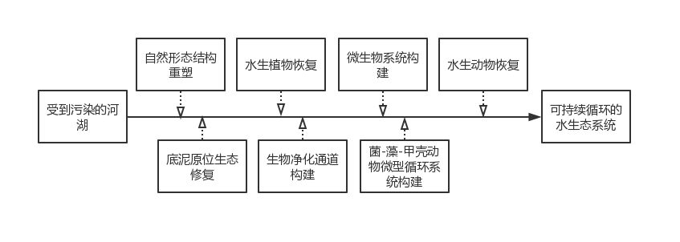

**图1 工艺路线图**

四、技术创新点

（一）微生物系统稳定构建技术

微生物系统稳定构建技术主要包括自氧型复合微生物制剂与菌液自动投放装置两部分。

自增氧型复合微生物制剂由多种高浓缩微生物与过氧化钙复配而成，具有活性高、见效快的特点，改善了以往复合微生物制剂使用后好氧微生物和兼性厌氧微生物活性差、净化效率低的缺点。多种微生物协同作用对有机质、氨氮有较强的分解能力，可以快速调节并改变水质状况，其中芽孢杆菌为好氧微生物，能够高效降解水体中有机碳、有机氮等有机质，降低水中的COD、BOD5以及总氮含量，代谢产生的有机酸和消化酶等活性物质能够分解污水中复杂的碳水化合物；植物乳杆菌为厌氧或者兼性厌氧微生物，可以去除水体中的有机质、氨氮、亚硝酸盐等物质，减少水体中氨气等臭味气体产生，并且能够消除水中的藻毒素，代谢产生的乳酸可以稳定水体pH值；过氧化钙溶于水中释放氧气和钙离子，可以为好氧微生物和兼性微生物的繁殖和代谢提供氧气，提高菌种活性，水体中的磷酸根离子也可以和钙离子反应生成稳定的磷酸盐，达到除磷的效果，而且可以提高水体碱度、调节pH值、沉淀悬浮的胶体颗粒、提高水生植物对钙磷的利用率、促进甲壳类浮游动物生长，维持水生态系统平衡。

菌液自动投放装置是一种连续/间歇向水体投放各种微生物制剂的装置，其采用“蓄电池+太阳能电池板”的供电设计，使用时不需要在现场寻找电源，而且蓄电池的续航能力强，投放装置使用时间长。为了保证微生物菌液均匀，防止发生沉淀，投放装置设计有搅拌功能，投放装置的排液速度也可调节，适用于不同的微生物制剂投放量。整体来看，菌液自动投放装置具有自动投放、投撒均匀、使用方便、减少人工、节约成本及能源的特点，改善了以往微生物投放过程中微生物分布不均、费时费力的问题。

（二）“菌—藻—甲壳动物”微型循环系统构建技术

利用人工添加的自氧型复合微生物、定向培养的有益藻种和枝角类甲壳动物，共同构建“菌—藻—甲壳动物”微型循环系统，形成水生态系统物质循环与转化的基础环节，将水体中营养物质转变为微型循环系统内部的生物质，丰富的、可再生的微型生物和生物质是复杂的水生生物群落形成的基础，并且此类低营养级生物结构会引导高营养级生物结构的形成与演化，吸引外界物种的迁入、定居，在短时间内有效改善水生生物多样性，提升水生态系统稳定性，实现水质净化效果可持续。

五、防治效果

2017～2018年，葆李沟水生态综合治理项目应用了河湖水环境生态治理技术，技术应用后项目考核断面的各项考核指标明显提升。具体如下：

（一）COD

技术应用前：83.32mg/L，城镇污水处理厂污染物排放标准（GB18918-2002）二级标准。

技术应用后：9.04mg/L，[地表水环境质量标准（GB3838-2002）](http://www.baidu.com/link?url=7S9A9M2AMp-qGJTQGf82fC_Rl8Zh2G1j0EQTyoSFkATIKGxH78gQDnh2aUZI-qhASzsfi0I4Ai98F4gmgmpSr5vh2Mwt0gAFe8XWb5v6EB2qIOGnWx9U8oH99MYLORo5)Ⅱ类。

（二）TP指标

技术应用前：4.48mg/L，城镇污水处理厂污染物排放标准（GB18918-2002）二级标准。

技术应用后：2.24mg/L，城镇污水处理厂污染物排放标准（GB18918-2002）一级B标准。

（三）氨氮

技术应用前：44.07mg/L，城镇污水处理厂污染物排放标准（GB18918-2002）三级标准。

技术应用后：23.03mg/L，城镇污水处理厂污染物排放标准（GB18918-2002）二级标准。

六、技术应用推广情况

丰台区葆李沟水生态综合治理项目

（一）推广应用时间：2017.3～2018.2

（二）推广应用地点：北京市丰台区葆李沟（京良路—宏康路段）

（三）项目简介：

针对葆李沟水环境特征，在不影响行洪的前提下，在重点区域进行截污清淤后对河道底泥进行原位生态修复，并首先恢复河道形态及水体连续性，并采用“空间补足时间”的方法，通过修建可控流量的生态跌水等设施拦挡，减缓水流的速度，延长水体驻留和净化时间，将项目区域分为预处理混合区、水质修复区、水质提升区、水质稳定区。水体进行预处理后，再引入中水进行混合稀释，使水体理化环境调整至适宜水生生物生长的状态，使用自氧型复合微生物制剂与自动投放装置构建微生物系统；其后在河道内配置生物净化通道，通过交错排列的生态过滤系统，使水体在过滤系统中呈“S”型路径流动，并结合人工恢复的水生植物、水生动物、微生物的代谢作用提高污染物的净化效率，最终构建稳定的水生态系统，恢复水体自净能力。

技术编号 11

一、技术成果名称及所属领域

名称：节能微滤罐技术与成套装备系统

领域：给排水与无机材料

二、依托单位及联合申报单位

北京市一滴水环保科技有限公司

三、基本原理及工艺流程

（一）技术原理

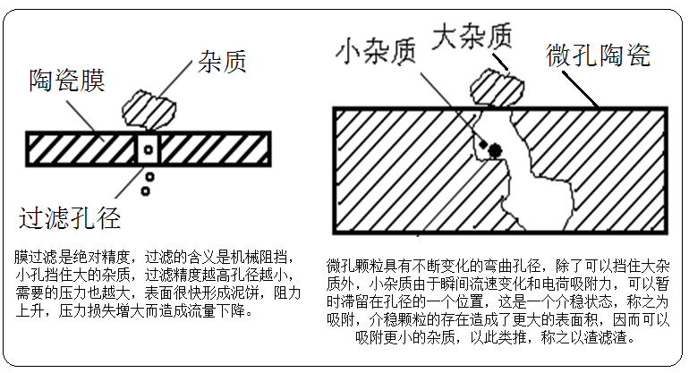**图1 技术原理示意图**

采用了轻质微孔活性陶瓷颗粒作为过滤材料，其过滤机理不是依靠一次性截留，而是依靠滤料巨大的表面积和滤层深度而吸附滞留，如图，微孔陶瓷滤料深度堆积，形成了不断变化的弯曲孔径，除了可以挡住大的杂质以外，由于流道孔径的变化，造成了流速变化，越接近滤料内表面流速越慢，死角位置流速为零，小杂质有可能暂时滞留在孔径的某一位置而处于介稳状态，称之为“吸附”，这种介稳状态还得益于滤料的表面活化处理，介稳状态的杂质增加了内表面积，带来了更好的吸附效果，包括胶体类。以此类推，称之为“以渣滤渣”。调整滤层深度和滤料颗粒大小，以及控制运行参数则可以得到不同的流速和过滤精度，而不同的滤料复配则可以达到不同的功能。例如吸附胶体，聚集水中油污，吸附油墨，截留污水中细小纤维等，最高相对过滤精度可以达到0.1微米。

（二）反冲洗原理

由于滤料比重轻，仅为1.1～1.2克，因此降低了反冲洗动力，反洗时采用压缩空气瞬间喷出气体可以使滤料沸腾，同时注入少量滤后产水排除污物（比传统砂滤节约反洗电耗80%，反洗水耗降低80%），由此克服了滤料板结问题，反洗后100%恢复设计流量。

（三）工艺流程

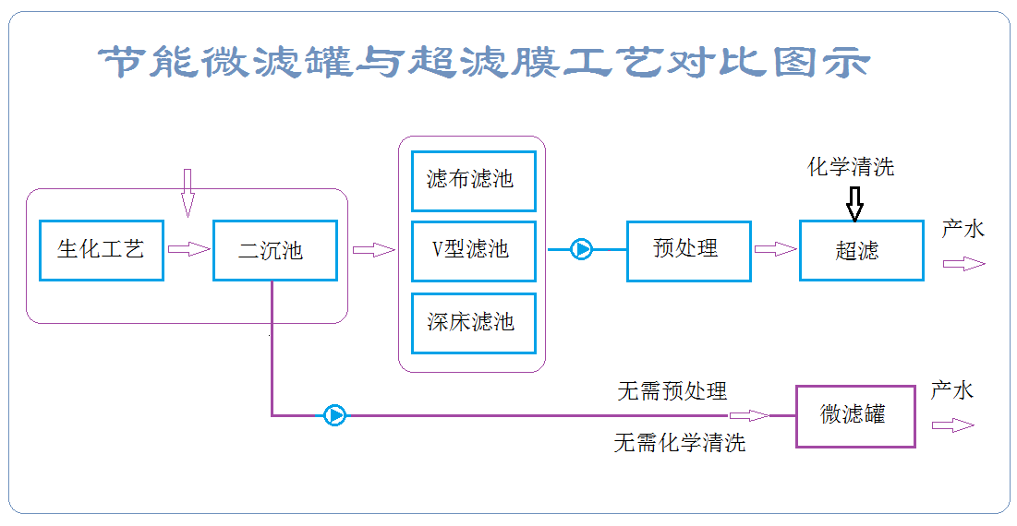**图2 工艺流程图**

说明：微滤罐用于污水终端深度处理，不但可以达到超滤产水指标，还可以省略前置处理和预处理，缩短了工艺流程，同时规避了超滤膜流量衰减和定期更换膜组件的费用支出。

四、技术创新点

**表1 微滤罐与传统砂滤罐对比表**

|  |  |  |  |
| --- | --- | --- | --- |
| 对比内容 | 传统石英砂过滤罐 | 一滴水节能微滤罐 | 备注 |
| 过滤材料 | 石英砂 | 轻质微孔陶瓷颗粒 | 后者比重比前者比重降低50% |
| 过滤精度 | 10微米 | 0.1微米 | 0.1微米进入超滤精度范围 |
| 节能降耗 | 相对量100% | 相对量20% | 节约反洗水耗与电耗 |
| 反洗恢复 | 部分恢复 | 100%恢复 | 微滤罐改进了反洗工艺 |
| 除油功能 | 无 | 可以聚集吸附油 | 微滤罐通过反洗可以脱附油 |
| 截留胶体 | 无 | 可以吸附截留胶体 | 微滤罐通过反洗可脱附胶体 |
| 滤料板结 | 容易板结失效 | 不会板结 | 微滤罐反洗到位不会板结 |

**表2 微滤罐与超滤膜对比表**

|  |  |  |  |
| --- | --- | --- | --- |
| 对比内容 | 超滤膜 | 一滴水节能微滤罐 | 备 注 |
| 过滤材料 | 中空纤维 | 轻质微孔陶瓷颗粒 | 后者不惧污水中微生物堵塞 |
| 过滤精度 | 小于0.1微米 | 0.1微米 | 污水处理用0.1微米足以 |
| 配套厂房 | 需要 | 不需要 | 不建厂房可减少投资 |
| 供给供暖 | 需要 | 不需要 | 微滤罐保温后可露天安装 |
| 预处理 | 需要 | 不需要 | 微滤罐可减少投资 |
| 药剂清洗 | 需要 | 不需要 | 微滤罐仅用滤后水反洗即可 |
| 流量衰减 | 每年降低15%左右 | 100%保持设计流量 | 设计寿命20年，流量不衰减 |
| 更换组件 | 需要 | 不需要 | 微滤罐不换滤料仅需补充 |
| 使用温度 | 常温 | 可过滤96度液体 | 微滤罐耐高温耐腐蚀 |
| 进水SS | 小于10mg/L | 小于50 mg/L | 微滤罐可接受小于100 mg/L |

五、防治效果

北京亦庄东区再生水厂采用了微滤罐系统，目的在于逐步替换已有的超滤膜污水终端系统，微滤罐规模每天10000立方，根据资料查询，这是我国目前唯一的不定性滤料与超滤膜同比条件运行的规模案例，出水指标满足要求，用户表示认可，已签署正式应用商务合同。

**表3 亦庄东区再生水厂微滤罐系统应用情况**

|  |  |  |  |
| --- | --- | --- | --- |
| 项目 | 进水（mg/L） | 出水（mg/L） | 历经一年平均去除率 % |
| COD | 27.71 | 19.62 | 29.20 |
| SS | 8.1 | 1.67 | 79.38 |
| 氨氮 | 1.17 | 0.54 | 53.85 |
| 总氮 | 7.28 | 5.79 | 20.47 |
| 总磷 | 0.13 | 0.078 | 40.0 |
| 浊度 | 8 NTU | 0.35 NTU | 95 |
| SDI |  | 2.88 | 一年平均值 |

六、技术应用推广情况

（一）节能微滤罐作为污水处理终端，用于北京亦庄东区再生水厂，规模每天10000立方，与超滤膜在同比条件下运行监测，完全达到了超滤膜同样产水效果，特点是不堵塞，流量不衰减，解决了微生物对滤料包裹繁殖粘连而影响流量的难题，无需化学清洗即可完全脱附，对今后我国大规模城镇污水深度处理提供了新的技术路线，既有经济效益又有环境效益。

（二）微滤罐用于工业含油污水处理，成功解决了含油使得滤料板结堵塞难题，尤其是油田采出水，对粘度更高的原油污水进行分离一直是行业难题，一滴水微滤罐已经成功用于大庆油田，处理效果达到了行业最高技术指标，通过了油田专家评审并获奖。

（三）微滤罐可以广泛用于地表水处理，典型的是蓝藻爆发的湖水，应昆明市政府邀请，一滴水微滤技术参与了滇池湖水蓝藻治理，经过现场运行和严格测试，最终通过了政府组织的专家鉴定，与会专家对微滤罐有效截留蓝藻和叶绿素表示赞赏。

技术编号 12

一、技术成果名称及所属领域

技术成果名称：

环境友好节能热致相分离法（TIPS）超滤膜技术

所属领域

城镇污水治理和工业废水治理领域

二、依托单位及联合申报单位

北京中环膜材料科技有限公司

三、基本原理及工艺流程

（一）基本原理

环境友好节能热致相分离法（TIPS）超滤膜，采用国际领先的TIPS热致相分离法制膜工艺及特有的永久改性专利技术，能最大程度保留PVDF膜材质优势特性，同时实现高孔隙率的三维互穿网络的均孔结构，提升耐化学性能和抗污染性能的同时延长了膜清洗周期和膜使用寿命，使膜产品具有更加高效节能、更可靠的运行、更低的维护成本和更长的使用寿命的优势。该产品采用双螺杆成型设备和环境友好型稀释剂，消除了传统湿法（NIPS）制膜过程高浓度有机废水污染风险，践行循环经济理念，实现绿色制造。

超滤膜过滤时，原水在压力作用下从膜丝外侧进入膜丝内侧，大分子有机物、颗粒物和胶体被截留在膜丝外表面，透过的水溶液在膜丝内侧流动到膜端面后被收集到产水管中，从而达到混合物分离，并使产物提取、浓缩、纯化等。

（二）工艺流程

该技术处理城市生活污水的主要工艺流程如下：

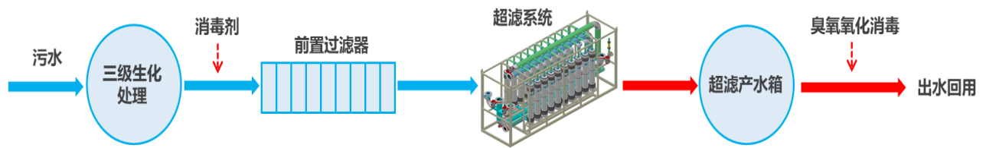

**图1 系统工艺流程图**

采用“三级生化处理+UF”工艺，膜系统投资更低，出水水质更加稳定，维护更加简单。

污水经过三级生化处理、前置过滤器后进入超滤膜系统（主要包括超滤膜装置、化学清洗装置、加药装置、空气压缩装置、废水池冲洗水提升泵），去除色度、浊度、微生物、细菌、有机污染物等，产水进入超滤产水箱，再经臭氧氧化消毒处理，出水可以满足提标及回用要求。

四、技术创新点

（一）TIPS法永久改性专利技术，提升膜丝耐氯性、耐碱性、亲水性能和抗污染性能，延长膜清洗周期和膜使用寿命。

（二）环境友好制膜技术，双螺杆成型设备和环境友好型稀释剂，生产过程实现无难降解有机物产生，实现制膜过程的绿色制造。

（三）率先采用智能高效离心浇铸技术及专有封胶技术，一次成型，膜丝根部韧性更强，组件更可靠，彻底杜绝断丝和脱壳风险。

（四）提升装填面积10%，突破达成同规格最大过滤面积，通量大大提升，系统更集约更节能，占地更紧凑，投资和运行成本更低，规模效应显著。

五、防治效果

本技术打破了国外对该制备技术的垄断，产品具有强抗污染、使用寿命长、更低维护成本的特征，可替代国际领先的同类产品。成功应用于中石油、中石化、中海油、延长石油、国家能源集团、兖矿集团等大型能源化工企业的废水处理项目中，还在尼日尔、马来西亚、孟加拉国等“一带一路”国家废水处理项目中得到应用。废水处理量累计超过150万吨每天，实现了水资源化再利用，为客户企业带来了可观的经济效益，同时也使得缺水的地区经济实现可持续发展。

六、技术应用推广情况

本技术已经在全球十多个地区，二十多个行业的数百项案例中推广使用，北京地区典型应用案例为北京房山区良乡污水处理厂一期及二期工程，应用时间为2017年和2020年。处理房山组团片区的生活污水，本套超滤水处理系统是专为良乡污水处理厂工程而设计建造的，超滤系统产水规模为100000m3/d，为大规模超滤系统再生水处理典范工程。主体工艺为“三级生化处理+超滤系统+臭氧氧化消毒”，超滤系统作为深度处理系统，超滤系统的产水进入臭氧处理间进行杀菌处理后达标排放。出水达到北京市地方标准《水污染物综合排放标准》（DB11/307-2013）。

技术编号 13

一、技术成果名称及所属领域

便携式排水管网污染物快速溯源排查系统（监测与预警技术）

二、依托单位及联合申报单位

时代华瑞（北京）环境科技有限公司

三、基本原理及工艺流程

排水管网污染物快速溯源排查方法如下图，利用快速检测仪器，在对管网关键点位快速水质检测的基础上，通过水文水质综合分析，结合管网流向图GIS技术，建立管网水质多参数空间变化特征模型，反推超标废水来源点位或识别区域性水质超标的主要排放源，找出超标偷排嫌疑企业。

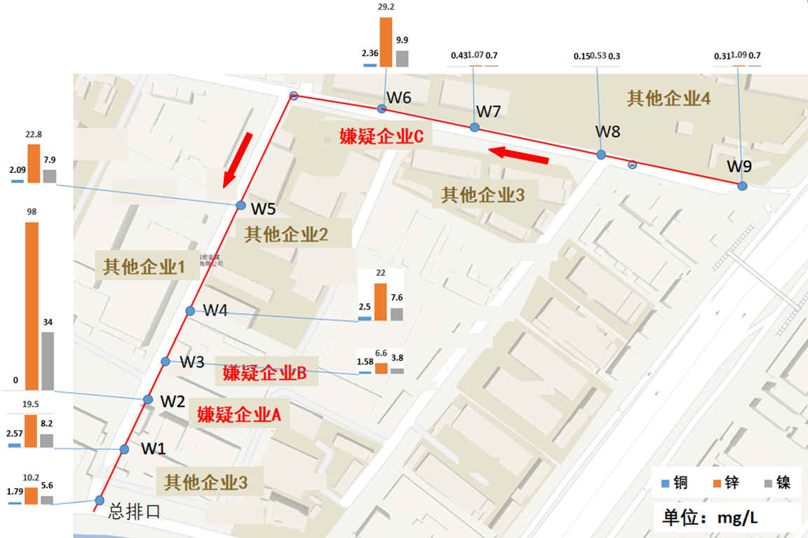

**图1 基本原理示意图**

该在线智能系统主要包括数据采集层、数据传输层、和业务服务层。数据采集层使用一系列小型化快速检测技术，包括以全光谱分析、电化学、快速显色等智能模型定标方法为核心的生物、化学、物理水质监测技术；数据传输层应用物联网5G技术，包括Modbus—RTU/GPRS/LORA//4G/NB—IOT等；应用服务层则应用大数据人工智能技术，实现对监测数据的远程采集、存储汇总、智能调度、管控、分析、诊断、预警等功能。

四、技术创新点

上述原理及工艺在实际应用过程中，根据场景的不同，需要对具体应用进行技术创新：

（一）水质快速分析方法和传统化学方法在线监测的“网+锚”联合应用技术：以全光谱分析、电化学、快速显色、生物发光为核心的快速分析仪具有小型化一体化成本低的特点，适合智慧水务建设的大范围布点或者便携移动监测，可以实时快速监测水质的变化进行预警溯源管控，但是由于和传统化学分析方法原理不同，不属于标准方法，在应用和验收上受到诸多限制。此项技术利用快速分析仪小型化低成本的特点，在监测范围大量布点，密集监测建“网”，在关键点位建立传统化学法水质监测站为“锚”，通过水质水量空间时间变化模型将“网”和“锚”的监测数据进行比对标定，利用人工智能，大数据分析仪技术，实现低成本，大范围，快速以及较准确的水质监测；

（二）污染源排口小流量不连续排放情况下的水质和流量的监测方法：目前污染源监测主要针对排水量大户，小型办公楼商户企业的管网排放具有流量小、不连续的特点，常规的水质水量监测手段较难以适用；计划结合公司项目中小型办公楼排放的水质水量监测，开发一种容积式水质水量监测装置，通过排放阀的自动控制，将排水在容积池中蓄起来计算排放水量，同时在容积池中布置水质原位监测装置，实现水质水量在小流量不连续排放情况的同步监测；

（三）AI图像识别技术在管网流量水质快速监测中的调研和应用：通过对现有图像识别技术和摄像测流技术的调研，利用传统的红外摄像头，结合低功耗远传RTU，实现AI图像识别在管网流量监测中的应用；未来还可结合光谱技术，实现对管网水质的模糊监测；摄像头价格低廉且安装方便，可覆盖常规方法难以监测的管网点位。

五、防治效果

受深圳市生态环境综合执法支队委托，2018年5~6月在深圳市江碧工业区进行了为期一个多月的排水管网污染物溯源排查检测工作。现场发现某公司厂外一处排水井铬超标，以及关联五金机械厂厂外一处排水井镍和铬超标，并协助执法支队进厂进行查处。服务期间协助支队取得了大量快速检测水质数据，发现报告了多处可疑点位和可疑区域，整个工业区检测工作完成后向深圳市生态环境综合执法支队提交了专业的技术分析报告。

该项技术检测工作报告被评选为“2019年度智慧环保创新十大案例”。排查出的某公司就电镀液渗漏违法排污案件，通过深圳市生态环境损害赔偿工作机制，与地方政府进行了损害赔偿协商，并被评选为生态环境部“生态环境损害赔偿磋商十大典型案例”。

六、技术应用推广情况

深圳市江碧工业区排水管网污染物溯源水质快速检测。

技术编号 14

一、技术成果名称及所属领域

技术成果名称：基于微生物菌剂的原位生态调控水处理技术

（简称TLC技术；TLC代表 Tender Living Care）

所属领域：水生态修复技术

二、依托单位及联合申报单位

依托单位：中国农业科学院农业资源与农业区划研究所

联合申报单位：北京泰程基业科技有限公司

三、基本原理及工艺流程

（一）基本原理

筛选安全有益微生物菌群组合，包括沼泽红假单胞菌（*Rhodopseudomonas palustris*）、枯草芽胞杆菌（*Bacillus subtilis*）、解淀粉芽孢杆菌（*B.amyloliquefaciens*）、地衣芽孢杆菌(*B.licheniformis*)、欧洲亚硝化单胞菌（*Nitrosomonas europae*a）、维氏硝酸杆菌(*Nitrobacter winogradskyi*)等，利用添加微生物菌剂和酶强化水体和淤泥中有机碳氮的分解、无机氮硝化和反硝化、增强水体光合作用，促进碳氮释放，起到净化水质作用。（图1）



（二）工艺流程

微生物菌剂的原位生态调控水处理技术，包括水处理菌株的筛选，研制无机营养料配方和简易发酵扩繁设备，实现快速扩繁，完成低成本高活性细菌和活性酶复合水剂生产，依据水体规模和污染程度，科学计算投放量和地点，实施最优周期维护。



四、技术创新点

（一）采用生物安全好氧菌株组建复合菌群，第一具有淤泥、水体中有机碳的分解作用；第二分解转化有机氮和无机氮；第三增强水体光合作用，促进水体浮游动植物生长，固定碳氮，去降低水体富营养化，环境友好。

（二）该技术属于原位生态调控治理技术，不增加水处理设施投资，省工省力，效果突出，性价比高，无二次污染。

（三）该技术基于实用新型发明专利“一种微生物发酵装置”（ZL20192983424.2），实现微生物菌剂产品的低成本扩繁，降低水处理及维护成本。

五、防治效果

微生物菌剂的原位生态调控水处理技术对于城市景观湖泊、河道缓动水体，经常年维护，水质能保持在国标地表水II至III类。对于环境中一般的黑臭水体，具有减少臭气、淤泥减少、水质变清的作用。没有污染源的黑臭水体，处理效果见表1（假设每五天处理一次）。

**表1 微生物菌剂的原位生态水处理技术效果**

|  |  |  |  |  |  |  |
| --- | --- | --- | --- | --- | --- | --- |
| **时长** | **氨氮** | **磷** | **COD** | **溶解氧** | **臭气** | **淤泥** |
| 5天 | ↓50% | ↓20% | ↓50% | ↑100% | 见弱 | 表层软化 |
| 10天 | ↓50% | ↓20% | ↓50% | ↑25% | 基本无 | 5mm |
| 20天 | ↓50% | ↓20% | ↓50% | ↑10% | 无 | 10mm |
| 30天 | 0.0 | ↓20% | ↓25% | ↑10% | 无 | 15mm |
| 180天 | 0.0 | 0.1 | 10~20 | 6~8 | 无 | 80mm |

六、技术应用推广情况

北京紫竹院公园位于西北近郊，海淀区白石桥附近，首都体育馆西侧。全园占地47.35公顷，其中水面约占三分之一。北京市缺水严重，自然系统补水偏低，城市景观水一般采用中水补给，给紫竹院水体补水的水源是长河，沿途污染排放基本不可控，入湖水质为地表水国标次V类。由于紫竹院公园的水体具有只进不出的特点，无论10公顷的大湖，荷花南北小湖，还是点缀于苍松翠竹之间的池塘，富营养化引起的水质问题甚为严重。

自2013年开始，紫竹院公园采用TLC技术对大湖水体实施维护。特别是在2014年，对大湖水体实施了养护后，从5月中旬至9月初，不但没有水华发生（图3），所检测的氮磷和BOD5等指标还达到了国标II类水平（表2）。

[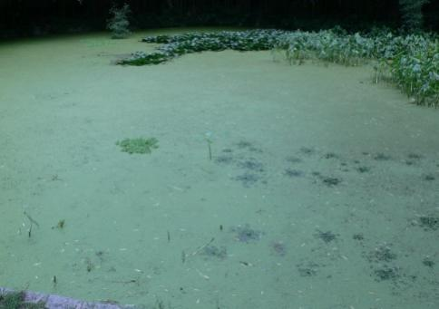](http://blog.photo.sina.com.cn/showpic.html#url=http://album.sina.com.cn/pic/003J5KTyzy7qINPSPb6dc)[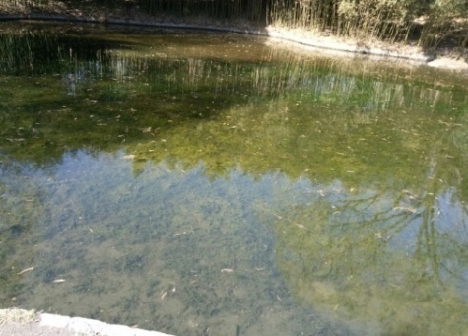](http://blog.photo.sina.com.cn/showpic.html#url=http://album.sina.com.cn/pic/003J5KTyzy7qIOoKYVRc3)

**图3紫竹院翠池微生物菌剂原位生态调控处理前后对比（2014）**

2014年经过两个月的处理，尽管从长河补入的水质很差，但大湖水质得到彻底改善，随后进入维护模式。截至2019年夏，紫竹院公园的主要水体实现了稳定的生态平衡。

**表2紫竹院水体指标监测**

|  |  |  |  |  |  |  |  |  |
| --- | --- | --- | --- | --- | --- | --- | --- | --- |
| 项目/地点 | 国标III | 2012大湖 | 2014  长河 | 2014  大湖 | 2016  大湖 | 2017  大湖 | 2018  大湖 | 2019  大湖 |
| 总N | ≤1.0 | 1.53 | 4.65 | 0.51 | 0.36 | 0.35 | 0.71 | 0.92 |
| 总P | ≤0.2 | 0.19 | 0.13 | 0.07 | 0.11 | 0.11 | 0.29 | 0.20 |
| 溶氧 | ≥5 |  |  |  | 5.43 | 8.12 | 4.92 | 7.46 |
| BOD5 | ≤4.0 | 2.5 |  | 0.99 |  | 1.28 | 2.25 | 2.13 |
| pH | 6~9 |  |  | 8.46 | 8.03 | 8.35 | 8.14 | 8.32 |
| 国标分类 | III | IV | V | II | III | II | III | III |

备注： a）2012~2016样本有时缺失，造成数据不全；

b）2018~2019钓鱼区改造，水体加入大湖水循环。

技术编号 15

一、技术成果名称及所属领域

技术成果名称：全厂节水减排及智能水务管理技术

技术成果属于智慧火电与环保技术领域，涉及分质梯级利用、全厂废水零排放、智能水务技术、应用于电厂节水梯级利用，末端废水的处理以及智能水务管理。

二、依托单位及联合申报单位

北京朗新明环保科技有限公司

三、基本原理及工艺流程

本技术研究了火电厂全厂废水零排放关键技术与核心装备，提出了基于膜法的全厂废水深度处理及梯级利用工艺。开发了智能水务管理平台。通过建立动态水平衡系统，对全厂水系统实时监控，在线调质，实现了电厂生产废水智能化处理与回用，减少生产过程的用水量和废水排放量，甚至达到了零排放。实现了电厂的用水达到合理使用和科学、智能、自动化管理，为电厂全厂的废水零排放奠定坚定的基础。

开发了智能水务管理平台。通过建立动态水平衡系统，对全厂水系统实时监控，在线调质，实现了智能化处理和回用电厂的生产废水，减少生产过程的用水量和废水排放量，甚至达到了零排放。实现了电厂的用水达到合理使用和科学、智能、自动化管理，为电厂全厂的废水零排放奠定坚定的基础。

研发了电厂水务远程监控平台，对电厂二级、三级水系统进行运行模拟，使各水系统主要指标可视化展示，相关信息能传送至北京智能火电中心，可对运行中发现的问题及时处理。开发了全厂废水零排放系统与智能水务管理平台协同运行系统。

四、技术创新点

（一）全膜法工艺集成技术在世界范围内已建成的废水零排放技术中尚属首次。

（二）全国电力系统首个采用综合技术处理后进行回用，涵盖全厂11项废水系统的改造、阶梯利用及零排放的综合项目。

（三）全国电力系统首个对全厂11项废水系统进行智能化水量、运行监测的综合性项目，极大地减少了电厂运行操作人员的工作量。

（四）全国电力系统首个实现远程实时监控电厂废水处理数据及图像的项目，相关信息能传送至北京，可对运行中发现的问题及时处理。

五、防治效果

（一）该项目研制的全厂废水深度处理及梯级利用技术、智能水务管理系统经南京电力设备质量性能检验中心检测，各项性能均符合相关标准的要求。

（二）该项目针对火电厂智能化水务管理及节水需求进行研究，基于电厂二级水平衡系统检测仪表、电厂DCS系统、MIS系统，建立火电厂智能水务管理平台，结合水资源梯级利用技术，解决了火电厂水资源跑冒滴漏、耗水量大、排水量大等问题，以实现火电厂水务智能化管理、系统故障预警、专家意见诊断、全厂水系统分质分级梯级利用，主要创新点包括：

1、建立智能水务管理平台

通过对电厂二级、三级水系统运行数据在线监测，建立全厂动态水平衡系统，集成先进在线监测设施和DCS系统，通过“技术+数据”的双轮驱动，实现系统的故障预警并提供优化运行建议；智能水务管理中心的可视化展示及现场信息远程传输，有效提高火电厂水务运行管理水平。

2、全厂废水深度处理及梯级利用技术研究

开发了全膜法废水深度处理工艺包，有效的处理了循环水排污水和脱硫废水等11个电厂水系统的生产废水，实现了废水的深度处理及梯级利用。

3、智能水务管理平台与全厂水资源梯级利用协同运行

开发了智能水务管理与全厂水资源梯级利用一体化系统，优化全厂水量平衡，减少各水系统生产过程的用水量和废水排放量，最终实现全厂废水零排放。

（三）火电厂智能水务管理及水资源梯级利用工程研究及应用项目，在国电荥阳煤电一体化有限公司工程得到了应用，结果表明：首次实现了智能水务管理&全厂废水梯级利用。经过一年多的商业运行，该系统运行稳定可靠，各项技术指标均达到设计值。其中，循环排污水处理系统：回收率≥71%，反渗透脱盐率≥98.5%；脱硫废水深度处理系统：三联箱平均处理流量为≥32m3/h，纳滤脱盐率为98%，回收率65%，高压反渗透单套反渗透脱盐率96.7%，平均回收率为71.6%。全厂废水零排放系统对全厂废水进行处理，对水资源进行分质分级梯级利用，实现了资源化利用。改造完成后，每年可节省水资源费749万元，排污费624万元，共计节省费用1373万元，每年节省新鲜水465万吨，减少废水外排457万吨。研究成果获得授权专利14项（发明2项），论文3篇。

该研究成果填补了国内火电厂智能化水务管理技术的空白，实现了火电厂水务智能管理与水资源梯级利用的协同运行，提升了电厂节水效率，推动了电力行业智能化发展，具有很强的示范效应。

六、技术应用推广情况

国电荥阳火电厂智能水务管理及水资源梯级利用工程研究及应用，实现智能管理和回用电厂的生产废水，减少生产过程的用水量和废水排放量，使电厂的用水得到合理使用，科学、智能、自动化管理，为电厂全厂的废水零排放奠定基础。本项目促进了我国智能火电和循环经济的发展，具有很大的推广价值，目前已在国电邯郸电厂、国电宿迁电厂、国电大同电厂等多家电厂进行了应用。

技术编号 16

一、技术成果名称及所属领域

智能一体化污水净化系统（ICWT）

二、依托单位及联合申报单位

技术依托单位

北京碧水源科技股份有限公司

三、基本原理及工艺流程

污水进入预处理池进行预沉降，出水经过格栅截留污水中的悬浮污染物后进入调节池，再经调节池提升泵提升到生化池进行生化处理。生化池分为缺氧区、好氧区和MBR区。抽吸泵自膜池抽吸出水，经加药消毒后达标排放。膜处理单元的回流污泥通过污泥回流泵回流到缺氧区，剩余污泥通过膜区回流泵定期排出，预处理池沉淀污泥定期清掏。

ICWT采用模块化设计，由四个基本模块单元组合而成，包括①缺氧单元、②好氧+膜池单元、③控制+设备单元、④办公区（可选）。根据污水净化要求和现场的实际情况，其基本模块单元可任意组合。

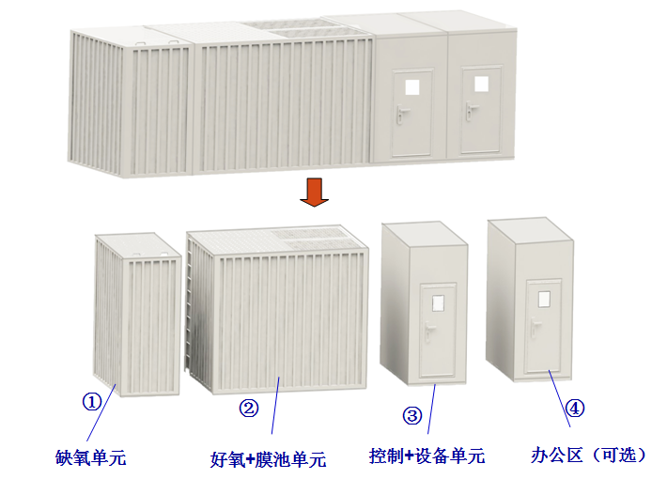

**图1 系统模块化设计示意图**

（一）根据排放或回用需求，有两种组合形式，即ICWT-A和ICWT-B。

（二）当出水要求标准较高时，推荐ICWT-A型，主要由全模块（④为可选）组成，出水水质达到地表水环境质量标准（GB3838-2002）Ⅳ类（TN<15 mg/L）限值。

（三）当出水要求以去除有机物、氨氮和磷为主时，推荐ICWT-B型，主要由单元②和单元③组成，出水水质达到《城市污水再生利用 城市杂用水水质》（GB18920）和《城市污水再生利用 景观环境用水水质》（GB18921）。

工艺流程如下：

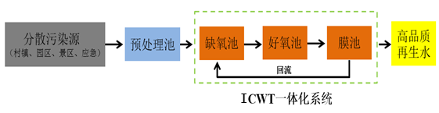

**图2 系统工艺流程图**

四、主要创新点

主要技术创新点如下：

（一）出水水质好，水质稳定；

（二）设备集成化，占地面积小，运输方便；

（三）模块化结构，可任意组合，安装快捷；

（四）运行成本低，适应范围广；

（五）APP智能远程控制，无需值守。

五、防治效果

以膜工艺作为村镇污水处理项目的核心工艺，出水水质可达国家《城镇污水处理厂污染物排放标准》（GB 18918-2002）中水污染物排放一级A标，可提高50%以上COD、氨氮、总磷的减排率。可达到地表Ⅳ类水标准，这是其他技术均无可比拟的。

六、推广使用情况

（1）典型规模

日处理量：50~500m3/d

（2）推广情况

广泛应用于北京、浙江、江苏、湖北、云南、内蒙、海南、广东等地区，目前应用近万套，在北京的海淀、密云、怀柔、门头沟等地区建设应用超过2000座，是理想的村镇分散旅游区的污水处理设备。

（三）主要用户名录

1、内蒙古呼和浩特市一体式污水处理站（200m3/d，地上式）；

2、北京市怀柔区汤河口污水处理工程（300m3/d，地上式）；

3、北京密云区石城镇污水处理站（110m3/d，设备间地上式）；

4、北京门头沟区陈家庄污水处理站（60m3/d，地下式）。

5、通州·北京城市副中心水环境治理（台马片区）PPP建设项目—黑臭水体治理工程徐庄村污水处理站（100 m3/d，地上式）；

6、通州·北京城市副中心水环境治理（台马片区）PPP建设项目—农村污水治理工程（一批）江场村污水处理站（150 m3/d，地上式）、东下营村污水处理站（150 m3/d，地上式）、唐大庄村污水处理站（100 m3/d，地上式）。

技术编号 17

一、技术成果名称及所属领域

多孔复合膜水过滤净化技术与装置

所属领域：污水处理领域，包括钢铁企业、化工和矿井浊环水等工业污水以及城市污水与净环水的净化过滤处理。

二、依托单位及联合申报单位

依托单位：北京科技大学

联合申报单位：北京赛诺水务科技有限公司

三、基本原理及工艺流程

（一）基本原理

多孔复合膜水过滤净化技术是以多孔复合膜为过滤元件，辅以配套处理单元，形成的污水处理工艺，成功应用于钢铁企业、化工和矿井净环水和浊环水的净化过滤处理。

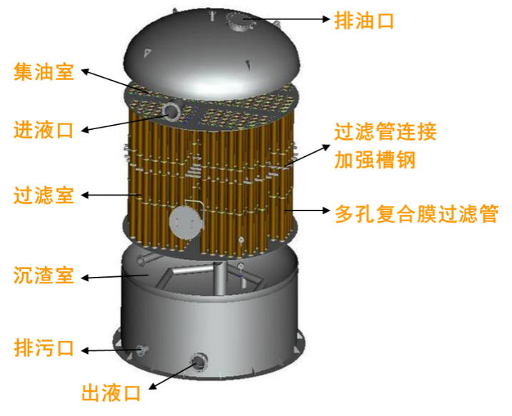

**图1 多孔复合膜过滤器**

多孔复合膜过滤技术针对传统砂型过滤器过滤效果差，滤料易结块产生盲区等缺陷，研制以多孔复合膜为过滤元件，显著改善了出水水质，保证循环水的长期优良运行。利用多孔复合膜的截留吸附等原理，大颗粒物质被截留，小颗粒物质（或液体）通过过滤介质，截留下的固体物沉积在沉淀室，最终达到除悬浮物的效果。随着过滤时间增加，多孔复合膜表面附着部分固体物，经过反冲处理，使多孔复合膜恢复过滤污水的功能。

（二）工艺流程

多孔复合膜过滤器由上下封头、罐体、裙座等焊接而成。罐体内由上下花板和多孔复合膜分成集油室、过滤室和沉渣室。污水从进液口进入集油室将所携带的油聚集在集油室顶层，实现大部分油的去除，积聚到一定量时由排油口排出。除油后的污水在外部压力作用下，经多孔复合膜内壁渗透到过滤管外壁经出液口排出，同时将截留下的固体物沉积在沉淀室，积聚一定量时由排污口排出，最终达到了除油、除悬浮物、降浊度的效果。随着设备过滤时间的增加，部分固体物会附着在多孔复合膜表面上，还有部分固体物会堵塞多孔复合膜的孔隙，从而降低过滤通量增大压差，当压力差达到设定值时，启动反冲洗装置，反冲洗泵将净水经反冲洗通道进入多孔复合膜过滤器，由于压力的作用，净水渗透到多孔复合膜的内壁，附着在多孔复合膜表面上的固体物随渗透液脱落到过滤器底层，由排污口排出，从而使多孔复合膜又具备过滤污水的功能。

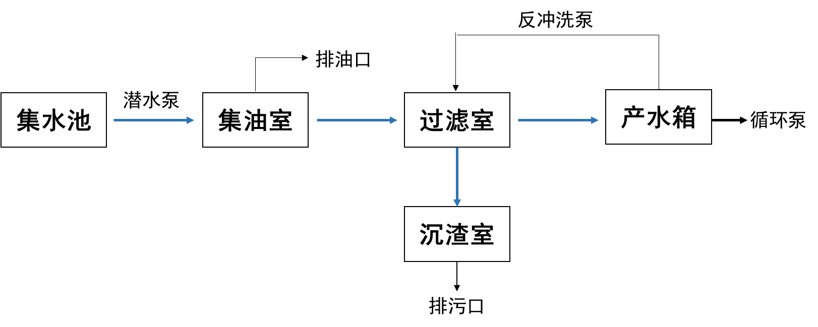

**图2 多孔复合膜过滤工艺流程**

四、技术创新点

多孔复合膜过滤技术是针对钢铁企业、化工、矿井浊环水与城市污水处理后净环水的过滤净化技术。该技术将多孔复合膜与传统砂型过滤工艺结合，利用多孔复合膜的截留、吸附多孔特性，成功应用于连铸浊环水、制氧机净环水、矿井水的净化过滤处理。技术创新点主要有如下三点：

（一）创新性提出的多孔复合膜过滤器，降低系统能耗，减少运行成本。

连铸浊环水在循环过程中与铸坯等直接接触，其回水质量直接影响连铸工艺的产品质量。在现有的技术中，大多采用砂型过滤器进行过滤，该方法不仅过滤效果差，且滤料容易结块产生盲区，同时反冲洗时容易将滤料带入循环水系统，损坏滤网、滤帽、循环水道。而多孔复合膜过滤器采用多孔复合膜代替石英砂等过滤元件，依靠多孔材料的截留吸附、亲水疏油等原理实现液固、油水分离。多孔复合膜过滤器集过滤、反冲洗再生、排污为一体，由上下花板和复合膜过滤管分成集油室、过滤室和沉渣室，每个室内都设有人孔供安装和检修之用。过滤室内由上密封盖、密封圈、多孔复合膜、下密封盖、密封圈通过竖向排列组成，多孔复合膜采用超高分子量聚乙烯材质。多孔复合膜过滤器具有如下优点：

1、水质明显改善，显著降低补水量以及反冲洗次数，减少运行成本；

2、无需频繁更换滤料，减少停驻机时间；

3、无需采用空气压缩机，减少占地面积和能耗；

4、多孔复合膜截留的固体颗粒物（95%为铁氧化物），可直接作为烧结原料。

（二）创新性提出以“多孔复合膜”为核心的浊/净环水净化过滤工艺。

多孔复合膜过滤管是以超高分子量聚乙烯、稀土等多种原料进行科学配方，经粉碎、分级、混合、成型、制膜等工序，形成一种均匀立体网孔结构微孔膜。多孔复合膜过滤管具有孔径小、机械强度高、耐腐蚀、孔隙率好，再生能力强，过滤管元件寿命长（3~5年）、更换方便的优点。

（三）创新性提出多孔复合膜过滤技术为浊环水和净环水的净化过滤提供解决方案。

多孔复合膜过滤技术是将多孔复合膜与传统砂型过滤工艺结合的一种浊环水和净环水净化过滤处理工艺，提高了传统砂型过滤处理的出水水质，减少了系统补水量，降低能耗、水耗。用于炼钢板坯连铸浊环水系统，浊环水水质得到改善，解决了由于冷却水喷嘴堵塞影响生产的问题，减少了系统的停机时间，保证了循环水的长期优良运行。

多孔复合膜过滤在制氧净环水系统也发挥着重要作用，制氧机循环冷却水水质得到改善，降低了净环水的浊度，减少系统排水次数，降低能耗、水耗和污水排放，解决了由于循环冷却水污堵管道、腐蚀设备影响生产的问题。并且降低了维护维修费用，保证整个循环冷却水系统的长期优良运行。

五、防治效果

多孔复合膜过滤器用于炼钢连铸浊环水处理系统，浊环冷却水系统悬浮物平均降低了20 mg/L，悬浮物去除率提高57.14%，除油率60~80%，水的循环再利用率达到99.9%，单台处理水量从400 m3/h提高到650～800 m3/h，板坯连铸浊环冷却水系统的水质明显提升达到指标要求。用于制氧机净环水处理系统，浊度平均降低了16 NTU，悬浮物去除率提高34.52%，制氧机净环冷却水系统的水质明显改善，达到指标要求。在浊环水和净环水等净化过滤领域安全稳定运行，并取得显著的经济效益。

六、技术应用推广情况

目前，该技术广泛应用于天钢、邯钢、沙钢、燕钢、三钢、营口中板厂等多个钢铁企业，产生了显著的经济效益和社会环境效益，为钢铁企业、化工和矿井净环水和浊环水的净化过滤做出了积极的贡献。

下边以天钢为例进行介绍：

多孔复合膜过滤器在天津钢铁集团炼钢连铸净化过滤处理浊环水，处理水量400 m3/h，复合膜过滤管数量708根/台，于2013年3月开工建设，2013年8月建成通水运行，目前运行情况良好；该工程在砂型过滤器的基础上，选择多孔复合膜代替石英砂等过滤元件，处理含有固体颗粒物的连铸浊环水，处理后的水质明显得到改善，达到指标要求。此外，多孔复合膜过滤器还应用于制氧机净环水的处理，处理水量300 m3/h，复合膜过滤管数量528根/台，处理后的净环水质达到指标要求，显著减少了系统的补水量。因此，该技术的推广应用，将可以提高钢铁工业生产过程中水质净化系统与循环再利用的整体水平，对实现传统工业的节能减排、降低钢铁工业的水污染和吨钢耗水量、降低水垢沉积，设备腐蚀具有重大意义。

技术编号 18

一、技术成果名称及所属领域

技术成果名称：基于膜生物处理的生活污水就地处理与回用技术

所属领域：生活污水处理

二、依托单位及联合申报单位

依托单位：北京中源创能工程技术有限公司

三、基本原理及工艺流程

本工艺基于AAO处理原理，通过厌氧—缺氧—MBR（曝气）联合处理，由厌氧段去除部分难降解有机物，改善污水可生化性；由缺氧条件创造反硝化环境，实现氮的脱除；由MBR曝气创造好氧环境，活性污泥中大量繁殖的微生物以及硝化菌群、磷细菌降解或吸附污水中含碳、氨氮、磷有机物质；MBR利用膜对生化反应的含泥污水进行过滤，实现泥水分离，一方面膜截留反应池中的微生物，使池中的活性污泥浓度大大增加，促进污水处理的生化反应更迅速、更彻底，另一方面由膜的高精度过滤，保证出水质量。

核心工艺膜生物反应器基于微生物好氧反应机理与过滤机制，通过吹扫曝气，为生物降解提供所需氧气，同时用于膜组件周围的水气振荡，保持膜表面清洁。通过膜的高效截留作用，全部细菌及悬浮物被截留在曝气池中，可以有效截留硝化菌，使硝化反应顺利进行，有效去除氨氮；同时可以截留难于降解的大分子有机物，延长其在反应器中的停留时间，使之得到最大限度的降解。

工艺流程如下图：

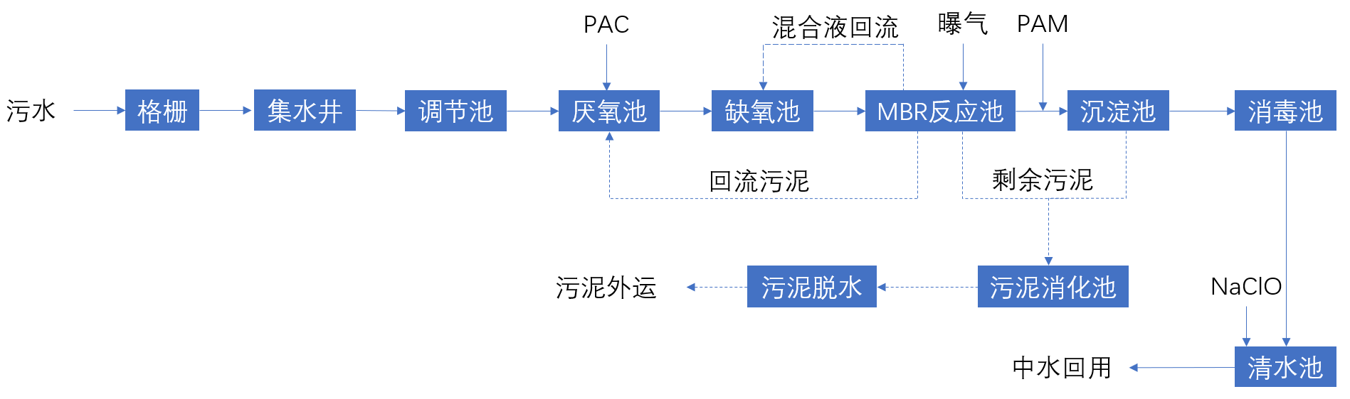

**图1 工艺流程图**

生活污水首先通过格栅，其中较大的悬浮物或漂浮物被拦截，保证后续处理构筑物正常运行及有效减轻处理负荷，为系统的长期正常运行提供保证。由于来自各时的水量、水质波动，格栅出水通过集水井进入调节池进行水量调节与水质均化。污水由调节池进入厌氧池，同时进入的还有MBR反应池的回流污泥，在厌氧条件下，去除难降解有机物，改善污水可生化性后进入缺氧池，同时进入缺氧池的还有MBR池的回流混合液，反硝化菌以有机物作为碳源，通过反硝化作用将回流污泥中带入的大量和还原为 $N_{2}$ 并释放到空气中，BOD浓度下降。MBR反应池内设置空气管道及曝气头，具有良好的氧转移效率，有效去除缺氧池来水中的含碳、氮、磷有机物；同时因截留作用延长有机物停留时间，使其得到最大限度降解。膜池出水加药除磷，进入沉淀池，有效分离加药除磷产生的絮状污泥。沉淀池出水进入消毒池，经消毒后进入清水池，在清水池内加药混合并过滤后中水回用。



MBR反应池剩余污泥与沉淀池产生的絮状污泥定期排出，通过污泥消化和脱水，最终污泥进行外运。

四、技术创新点

（一）好氧+MBR联动

本工艺基于AAO处理原理，好氧池联合MBR反应器于一体，实现有机物“降解—截留—深度降解”同时同地进行。MBR反应器设置吹扫曝气，创造好氧环境，实现污水中含碳、氮、磷有机物的降解；同时由膜的高效截留作用，截留全部微生物，增加活性污泥浓度，延长其停留时间，促进生化反应更彻底进行，保障出水水质。

（2）污水“就地处理—原位回用”一体化

项目实施生活污水就地处理，同时设计配套中水回用系统，采用原位回用方式将处理达标的出水输送至项目所在地冲厕清洁、景观绿化等系统进行就地利用，形成污水“就地处理—原位回用”微循环生态系统，节约水资源。

（二）处理设施小型化

根据项目处理水量，设计设备小型化、设施模块化、泵组集成化、设备—构筑物组合化，设备、泵组、构筑物等充分利用地下空间，减小占地面积，极大程度地适应居民居住小区等闲置土地很少的场地实际情况。

五、防治效果

经本工艺处理后出水能够达到《城镇污水处理厂污染物排放标准》(GB/T18918-2002)一级A限值及以上，各指标达到标准如下表：

**表1 工艺处理后水质标准**

|  |  |  |  |  |  |  |
| --- | --- | --- | --- | --- | --- | --- |
| 指标 | CODcr | BOD5 | SS | TP | NH3-N | TN |
| 值（mg/L） | ≤50 | ≤10 | ≤10 | ≤0.5 | ≤5 | ≤15 |

污水处理后排放满足《城市污水再生利用城市杂用水水质》（GB/T18920）中回用于绿化和生活杂用标准，就地回用于居民小区等清洁冲厕、景观绿化等，节约水资源。

六、技术应用推广情况

（一）高立庄西城区旧城保护定向安置房生活污水处理项目

2014年推广于北京市丰台区高立庄西城区旧城保护定向安置房项目。本项目区排放的污水基本为洗浴水、冲厕水、厨房水等生活污水，无工业废水。项目处理水量为1000m³/d。本项目处理后出水达《城镇污水处理厂污染物排放标准》(GB/T18918-2002)一级A限值，经三组不同扬程提升泵分别输送至安置房所在整个小区的高区、中区、低区的冲厕水系统，出水全部应用于住户冲厕，节约水资源。

（二）金湖国际度假村污水处理站改造工程

2018年推广于金湖国际度假村污水处理站改造项目。本项目污水处理站主要处理设施为地埋式，设计日处理规模240m3/d。该处理站处理原水为生活排水（包括洗浴、洗衣、冲厕）、厨房废水。污水处理后水质满足《北京市水污染综合排放标准》（DB11/307-2013）中的一级A标准要求。处理后出水回用于度假村内的绿化、景观及清洁卫生。

技术编号 19

一、技术成果名称及所属领域

技术成果名称：河道水体生物生态组合修复技术

所属领域：水生态修复技术

二、依托单位及联合申报单位

依托单位：北京蓝海实益环境科技有限公司

联合申报单位：北京蓝海实益环境科技有限公司

中国水利水电科学研究院

北京市水科学技术研究院

三、基本原理及工艺流程

（一）基本原理

采用由太阳能上流式水处理设备、填料生物接触氧化技术、微生物制剂技术、底泥原位稳定削减技术、水生植被恢复技术组合的集成工艺，构建稳定的水体自净系统。

水体通过太阳能上流式水处理设备实现垂直和水平的双向循环，达到改善流动，增加溶解氧的目的。水体溶解氧提升后经过底泥原位稳定削减技术减少底泥营养物质对水体的反向释放，然后应用填料生物接触氧化技术结合微生物制剂技术提高水体透明度，在溶解氧和透明度达到要求时逐步构建水生态系统，水生态系统构建初期通过沉水植物来实现。通过水生态系统的构建实现水体的净化，水环境的改善，以及水体自净功能。

通过上述生物生态技术措施的创新突破和优化集成，综合利用生物作用和生态作用实现对河道水体的高效低耗处理，在发挥了各单项技术优势的同时实现了多技术优势互补和协同净化的作用。

（二）工艺流程

河道水体

水体循环造流提高溶解氧

组合技术措施提升水体透明度

生态系统构建

水体净化、水环境保持

**图1 工艺流程图**

四、技术创新点

（一）太阳能上流式水处理设备以太阳能为能源，与传统造流曝气设备相比，实现了绿色能源的应用，降低了设备能耗，并且设备运行稳定高效。

（二）将底泥原位削减技术与填料生物接触氧化技术相结合，能有效的减少河道水体内源释放和水体中污染物质的降解，实现水体透明度的提高，为沉水植物构建技术的应用奠定基础。

（三）采用由太阳能上流式水处理设备、填料生物接触氧化技术、微生物制剂技术、底泥原位稳定削减技术、水生植被恢复技术组合的集成工艺，构建稳定的水体自净系统。

（四）沉水植物的培育对实现水体净化、河道水体长远发展有积极的促进作用，同时沉水植物能够使水体有很高的透明度，能够形成较好的水环境。

五、防治效果

该技术在水污染治理方面，通过构建水生态系统平衡最终使水体恢复自净能力，提高水体透明度，如原水水质为五类的情况下水质最终能够达到地表水III类水。即CODcr≤20mg/L（化学需氧量）,氨氮≤1.0mg/L,总磷≤0.2mg/L。

六、技术应用推广情况

国家水专项永定河莲石湖景观缓滞水体水质净化工程

推广时间：2020年

推广地点：永定河莲石湖景区8号湖

主要内容：

莲石湖景区8号湖人工推流复氧设备及其附属设施的运行维护、水生植物及生物浮床的种植及维护等，并由北京蓝海实益环境科技有限公司、中国水利水电科学研究院和北京市水科学技术研究院对人工造流和生态浮岛优化设备进行优化升级。项目的实施将实现水华控制考核目标，提升景观缓滞水体生态景观功能。

技术编号 20

一、技术成果名称及所属领域

技术成果名称：屠宰废水处理技术

所属领域：农林、畜牧、食品及相关产业类

二、依托单位及联合申报单位

依托单位：北京泷涛环境科技有限公司

三、基本原理及工艺流程

（一）技术路线

采用高效粪便渣毛截留技术、多级缺氧厌氧协同脱氮技术、专属微生物群落结构保持和生物相选择技术以及溶解氧梯度控制硝化反硝化同步技术，结合十余项屠宰废水处理工程的调试、运行经验，进行屠宰废水处理全流程配置、参数的优化。以泷涛独有的复合回流生物处理系统(MULTI—RETURNING BIOLOGI—CAL SYSTEM，MRB)专利技术为核心，根据出水水质具体要求进行工程整体设计。

（二）主要技术简介

1、中高浓度有机废水高效分相厌氧处理技术

基于厌氧消化物质转化规律和两相厌氧消化TP—ADM1模型，设置串联的水解酸化反应器和产甲烷反应器，通过预设程序智能计算的多参数协同调控系统，实现微生物的自动化、智能化定向培养，将中高浓度有机废水中有机物的厌氧降解分别控制在水解酸化阶段和产甲烷阶段，实现分质分相厌氧处理。

对于脱氮除磷要求较高的工程，水解酸化阶段和产甲烷阶段的出水可分别旁路供给至后续A/O反应系统，提高系统生化脱氮除磷效率，减少外加碳源和化学除磷药剂用量。

**图1 中高浓度有机废水高效分相厌氧处理技术工艺流程图**

2、复合回流生物处理技术

复合回流生物处理系统(MULTI—RETURNING BIOLOGICAL SYSTEM，MRB)，即基于硝化反硝化的原理，在多级AO的基础上，通过分布式进水、多点硝化液及污泥回流、溶解氧梯度控制等，实现高效 同步脱氮除磷。

在工程设计上，借助FLUENT和CFX进行流体力学仿真模拟计算，在水量平衡的基础上实现池型、池容的最佳匹配，减少基建投资；合理配置系统管道，在确保水力高程、阻力损失的基础上，最大程度实现整套系统的调控适配能力以应对水量、水质的波动，确保出水稳定达标。

**图2 复合回流生物处理技术工艺流程图**

四、技术创新点

（一）COD去除率达99%，TN去除率达95%；

（二）抗冲击负荷能力强出水水质稳定最高达到准IV类地表水质量标准；

（三）主体设备采用混凝土结构一次性投资低；

（四）自动化程度高、运行操作简单方便、运行成本省。

五、防治效果

满足《肉类加工工业水污染物排放标准》（GB13457-92）一级标准、满足《污水排入城镇下水道水质标准》(GB/T31962-2015)C级标准。

六、技术应用推广情况

**表1 技术应用推广情况**

|  |  |  |
| --- | --- | --- |
| 年度 | 名称 | 地区 |
| 2018 | 北京二商 | 京津冀 |
| 2018 | 安平大红门 | 京津冀 |
| 2019 | 开封大红门 | 其他 |
| 2020 | 正大集团 | 其他 |

技术编号 21

一、技术成果名称及所属领域

技术成果名称：垃圾渗滤液处理技术

所属领域：农林、畜牧、食品及相关产业类

二、依托单位及联合申报单位

依托单位：北京泷涛环境科技有限公司

三、基本原理及工艺流程

采用厌氧（UASB/IC）+A/O+MBR+NF+RO组合技术对污水中有机物，氮，磷，SS，硬度及电导等物质进行高效的去除。厌氧+A/O+MBR是一两相污水处理厂，厌氧处理部分作为预处理步骤用于去除大部分的COD，而A/O+MBR部分作为进一步处理主要作用为：

* 去除经厌氧处理后剩余的有机污染物
* 去除营养物质（N和P）
* 氧化有异味的物质
* 降解和吸附悬浮的COD

NF+RO作为深度处理出继续去除上述物质外主要用于去除电导率及污水中的硬度，以便达到回用的目的。

无论从技术还是运行上看，厌氧技术+A/O+MBR+NF+RO技术都是一强有力的组合。厌氧技术的缺点诸如营养物质（N和P）去除率低等能被A/O+MBR所弥补，相对于A/O+MBR，采用厌氧作为预处理可大大减少能源的消耗和剩余污泥的产量。末端采用NF+RO进行深度处理后可达到回用标准，起到节能减排的作用。

**图1 工艺流程图**

四、技术创新点

1、COD去除率达99.9%，TN去除率达98%；

2、主体设备采用混凝土结构一次性投资低；

3、自动化程度高、运行操作简单方便、运行成本省；

4、项目处理出水连续稳定达标。

五、防治效果

出水水质满足《生活垃圾填埋场污染控制标准》（GB16889-2008）中现有和新建生活垃圾填埋场水污染物排放浓度限值。

六、技术应用推广情况

**表1 技术应用推广情况**

|  |  |  |
| --- | --- | --- |
| 年度 | 名称 | 地区 |
| 2020 | 北京赛可莱特 | 北京 |
| 2018 | 北京金晨曦 | 北京 |

技术编号 22

一、技术成果名称及所属领域

技术成果名称：一种同轴电絮凝—气浮组合废水处理装置

所属领域：污水处理技术

二、依托单位及联合申报单位

依托单位：北京天力程环境技术有限公司

三、基本原理及工艺流程

（一）基本原理

该装置由同轴电絮凝、高效溶气气浮和斜板沉淀三项核心技术组成，在处理废水的过程中同时具有凝聚、气浮、电化学氧化还原、灭菌、脱色、除臭等作用，大大提高了有机污染物和重金属的去除率。可广泛用于有机化工、石油化工、印染、医药、农药等有机废水的处理。

（二）工艺流程

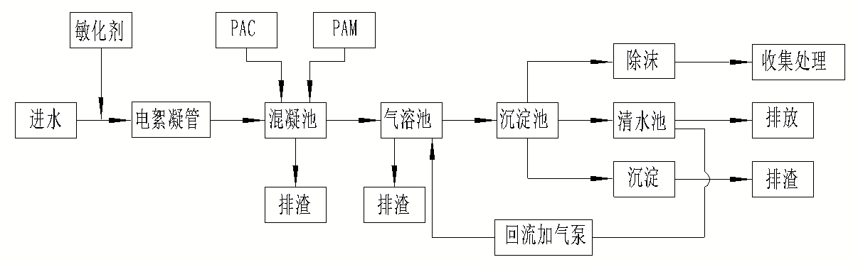

**图1 工艺流程图**

四、技术创新点

同轴电絮凝管与水泵吸气式溶气系统的组合

五、防治效果

BOD去除率可达到90%，COD(≤100mg/L)去除率可达到70%，TSS(黏土、媒、淤泥）去除率可达到99%，TP去除率可达到99%,细菌、病毒、孢囊去除率可达到99.99%。

六、技术应用推广情况

2019年在顺义区推广。

技术编号 23

一、技术成果名称及所属领域

湿地填料固定化微生物技术，可用于市政污水处理和水生态修复工程，强化湿地生态净化处理效率。

二、依托单位及联合申报单位

北京清水永续环保科技有限公司

中咨海外咨询有限公司

三、基本原理及工艺流程

湿地填料固定化微生物技术是通过纳米技术将大量微生物菌种固定在再生石子骨料表面形成的一种高效微生物湿地填料。在适宜的环境下可以不断释放出包埋在其内部的微生物菌种，从而保证了优势菌种的有效生长。可以高效去除原水中的COD、氨氮和总磷等污染物。

该填料包括载体，包覆结构，包覆结构为含有纳米改性白色硅酸盐水泥、石灰石和白云母的材料硬化后形成的结构，高效微生物菌种附着于所述载体和/或所述包覆结构的表面和/或内部。

该方法包括以下步骤：

（一）将载体、包覆材料、微生物和水混合；

（二）将由步骤（1）得到的混合物进行凝固和造粒；

（三）造粒速率为13~17r/min，时间为1~3min，温度大于等于4℃。

（四）凝固的条件可以包括：时间为4~8h，温度为1~40℃。

本技术加工制作的湿地填料结构具有孔结构，其不仅具有良好的微生物固化效果，还不会影响附着在所述孔结构中的微生物的活性；另外，包覆结构与载体之间具有良好的吸附性；同时，由于载体的使用，不仅可以进一步吸附微生物，还可以增加水体处理构件的机械强度。

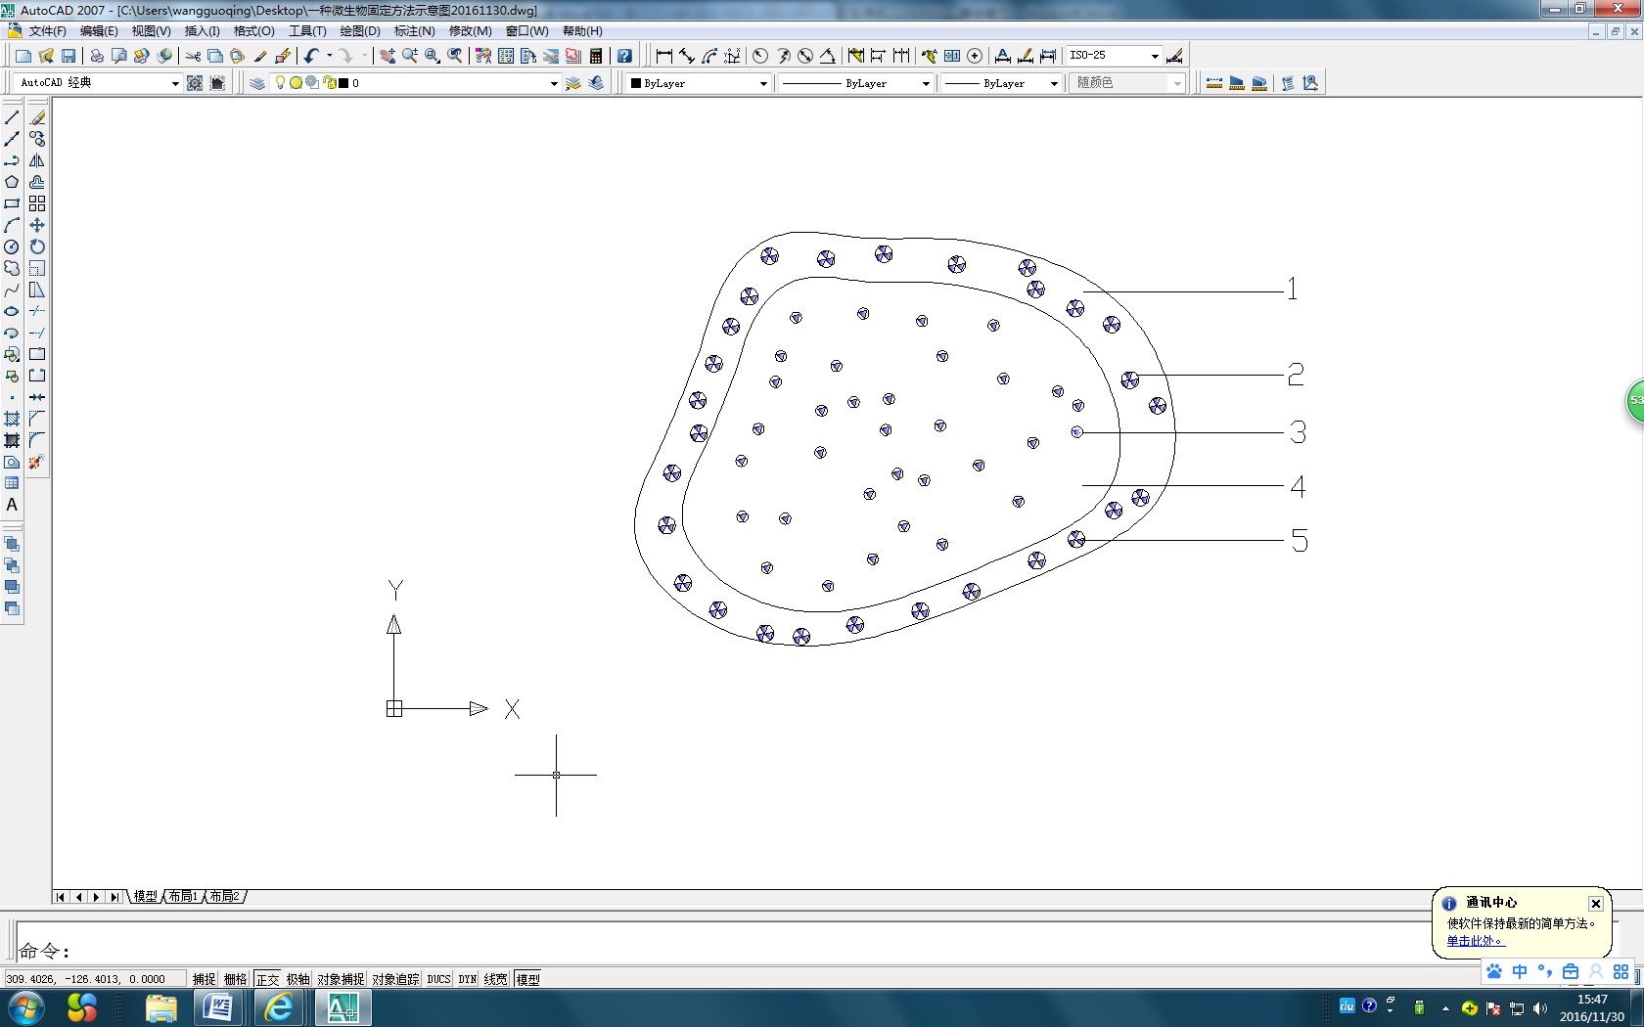

附图标记说明

|  |  |
| --- | --- |
| 1 包覆结构 | 2 第一孔结构 |
| 3 第二孔结构 | 4 载体 |
| 5 微生物 |  |

**图1 结构示意图**

本技术可以代替现有污水处理设备和湿地中的火山岩、碎石和陶粒等填料。

四、技术创新点

此次通过使用废弃建筑骨料再生石子替代天然填料应用于永定河京西流域生态修复工程，不仅实现了“以废治污”，创造了良好的经济效益和环保效益，还成功拓展了废弃建筑骨料再生产品的应用方向，使废弃建筑骨料再生产品在北京市范围内实现多样化的“绿色循环”。

五、防治效果

采用固定化微生物湿地填料的人工湿地可以将准Ⅳ类再生水净化为准Ⅲ类地表水（总氮除外），其中COD、氨氮和TP去除率约34~40%,湿地表面负荷0.5m2/（m3﹒d）。

六、技术应用推广情况

本技术在永定河南大荒湿地项目中进行了应用。南大荒湿地采用人工湿地技术，通过潜流湿地为主、表流湿地为辅的综合处理形式，每日可净化再生水量6万立方米；将小红门再生水厂来水进行再次深度净化，从Ⅳ类提升至准Ⅲ类后进入永定河，补充河道生态用水。本项目共使用固定化微生物湿地填料30000吨。

2019年申报单位承担了市科委水资源保护与水环境治理专项的敏感水体氮磷深度净化关键技术及富营养化控制集成技术研发与示范课题研究任务，技术应用于永定河综合治理与生态修复工程。

技术编号 24

一、技术成果名称及所属领域

一种基于微颗粒吸附过滤技术的水处理极限去除技术，可用于城镇污水治理、工业废水治理、水生态修复等项目极限除磷。

二、依托单位及联合申报单位

迈海（苏州）环保科技有限公司

中咨海外咨询有限公司

清华大学环境学院

三、基本原理及工艺流程

微颗粒吸附过滤技术的净水原理主要是通过改性氧化铝颗粒本身的吸附作用，以及改性氧化铝在呼吸滤管上形成的滤层所起的过滤作用。

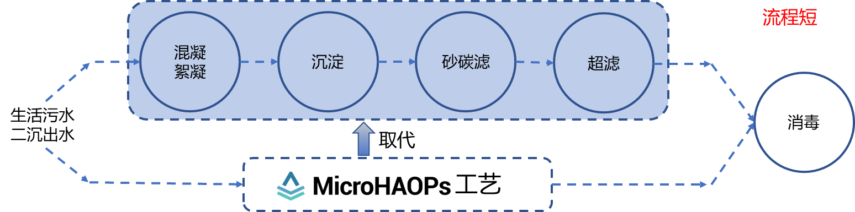

**图1 工艺流程图**

由于改性氧化铝颗粒物尺寸本身很小（纳米—微米），通过滤网涂层工艺，可以形成纳米级的砂滤床，相对应的过滤效果也就是截污率就比普通的砂滤要好很多。实验室数据表明，由改性氧化铝颗粒形成的纳米级滤床可以有效过滤（>3log）水中病毒大小（25nm 左右）的污染物。同时改性氧化铝由于纳米效应，比表面积大，pH耐受阈值广等特点，这种颗粒物在多种测试条件下都可以很快地和水中的溶解污染物达到吸附平衡。以水中的磷为例，动力学研究显示，水中磷和改性氧化铝反应达到平衡所需的接触时间不到0.1秒。实际上，微颗粒吸附过滤技术最常用的运营参数，整个处理过程中的有效接触时间也仅仅只有1秒而已。

从污染物去除的容量、速率和效率等角度对微颗粒吸附过滤技术的净水原理进行了一个概述。评价一个水处理技术好坏除了以上标准外，造价、运维成本、操作难易、以及其他衍生的例如污泥废渣的处理，也关系一个技术的优劣。以污泥处理为例，传统混凝沉淀获得的污泥一般含水率在99%左右，经过复杂高能耗的机械脱水后，将含水量降至80%左右，随后会被以填埋或者焚烧的形式进行处理。迈海的微颗粒吸附过技术中，经过专利生产工艺生产的改性氧化铝颗粒本身的晶体结构及其稳定，基本不含分子键结合的水，同时也没有弱结合水。大部分的水属于颗粒间水，因此对比传统污泥，该技术工艺的污泥非常容易脱水。

微颗粒吸附过滤工艺产生的污泥经过简单沉淀可获得含水率在88%~90%左右的湿泥。稍微利用预热或者空气干燥，可将含水量降低至20%~25%左右。这样大大降低了泥量，提升了污泥热值，不仅节省了污泥脱水工序的成本，也为污泥的后续处理提供了便利。

四、技术创新点

（一）微颗粒吸附过滤技术。通过构建纳米尺度的刚性微颗粒吸附床。

1、获得了高吸附容量和高反应动力学的特点。

2、在高排放标准条件下，Al：P比例是6~7左右；加药量较传统技术低80%。

3、出水水质稳定，不受来水水质波动影响，实测表明出水可以稳定保持达标，全过程去除效率>99%。

4、总体投资成本下降25~40%，运行成本减少25%。

（二）呼吸式滤管技术。使用3D打印技术及弹性材料构筑的全新纳米材料反应器。

1、使新兴纳米材料的投加分离变得简单。是世界上第一款将工程纳米材料应用到水处理应用的技术。

2、高通量(传统过滤技术的10~20倍)，低维护（传统膜过滤维护频度的1/50），流程短。

（三）改性氧化铝材料。

1、和水中P等污染物的超强结合能力保证出水<0.05mg/L。

2、刚性颗粒及不含结合水的特质，使得脱水极其简单。产生的污泥简单空气脱水可将含水率将至25%。大大节省能耗。

五、防治效果

（一）有效控制水体富营养化需要将水中磷浓度降到<0.05mg/L。传统技术无法达到这个水平；

（二）传统加药方式在高标准的条件下，需要药剂量大。在0.1mg/L目标值范围内，传统加药法需要的Al：P比率在10~20左右；

（三）传统加药方式抗冲击负荷较差，当来水水质波动时，出水时常超标；

（四）新兴技术，如纳米材料在水处理应用中存在投加分离的难题。主要是由于该类材料尺寸小，以传统的加药方式加入后，无法有效分离饱和的药剂；

（五）传统的药剂产生的污泥脱水难，经高能耗机械脱水后，最终产品含水量仍在80%左右；

（六）传统深度处理需要2~3步工艺，占地面积大。

六、技术应用推广情况

微颗粒吸附过滤技术研发完成后，首先在美国西雅图明水（BrightWater）污水处理厂进行了为期三个月（2018年7月至11月）的测试，然后对美国西北部四个州七个污水处理厂出水进行了测试，均取得了较好的效果。

2019年四月对爱达荷州Boise的市政污水处理厂进行了极限除磷的探索和实验，也取得了很好的效果。随后同年11月在明尼苏达Ely市的饮用水应急处置中进行了试验。该技术目前已在挪威以及新加坡等地取得了应用。新加坡PUB新生水中试项目正在建设中。

2019年申报单位承担了市科委水资源保护与水环境治理专项的敏感水体氮磷深度净化关键技术及富营养化控制集成技术研发与示范课题研究任务，技术应用于永定河综合治理与生态修复工程。

技术编号 25

一、技术成果名称及所属领域

技术成果名称：Phoslock®锁磷剂耦合生态沉床水污染防治技术

归属领域：水生态修复技术

二、依托单位及联合申报单位

依托单位：北京林泽圣泰环境科技发展有限公司

联合申报单位：北京林泽圣泰环境科技发展有限公司

中国水利水电科学研究院

三、基本原理及工艺流程

（一）基本原理

首先应用Phoslock®锁磷剂对湖泊或河流底泥进行污染控制，然后应用生态沉床技术进行水环境质量提升。

Phoslock®锁磷剂主要成分是镧改性膨润土，其深度除磷原理是利用膨润土构架结构中的层间阳离子镧与磷酸分子结合，形成稳定的磷稀土矿（La3++PO43-→LaPO4↓），这种矿物质在水中溶解性极低，Ksp沉淀平衡常数仅为1×10-25，不产生二次释放污染。与水混合后形成泥浆的Phoslock®在水体中下沉，磷被吸附到其表面，并与改性膨润土结构中的镧形成磷酸镧螯合物，沉入水体后形成一层覆盖物（覆盖层厚度取决于用量），只要有未结合磷酸盐的镧位点存在，就能够继续吸附从沉积物释放的磷。通过除去用于藻类生长的磷元素，达到控制富营养化的目的。

生态沉床系统，包括设置有若干透水孔的箱体；箱体内设置填料，自上而下依次设置营养土层、滤料层和透水反滤层；在填料内种植若干天然水草和安插若干人工水草，天然水草与人工水草交错排布。

人工水草—天然水草共植共生模式，可以使人工水草快速改善水体环境，为天然水草生存繁殖提供有利条件，天然水草发挥多层次生态作用，促进人工水草净水效果，人工水草—天然水草促进彼此生态功能，产生联动耦合，提高净水效率，加速形成完善的局部生态系统，使生态净水去污功能提高；填料的多层次结构可以使净水除污功能增强，填料中天然水草的根系部分和人工水草都可以富集、吸附微生物和营养物质，从而挂膜净水，同时发挥天然水草、人工水草、箱体填料三部分的净水功能，多层次结构的填料为天然水草提供了营养物质和良好的底质环境，增加了天然水草种植成活率和抵抗外界环境的能力；箱体作为配重体提高了整体的抗外界条件变化能力，可以根据需求灵活调整人工水草和天然水草的布置密度，布置效率高，整体景观效果良好，运行管理方便，节省空间。

（二）工艺流程

Phoslock®锁磷剂+生态沉床

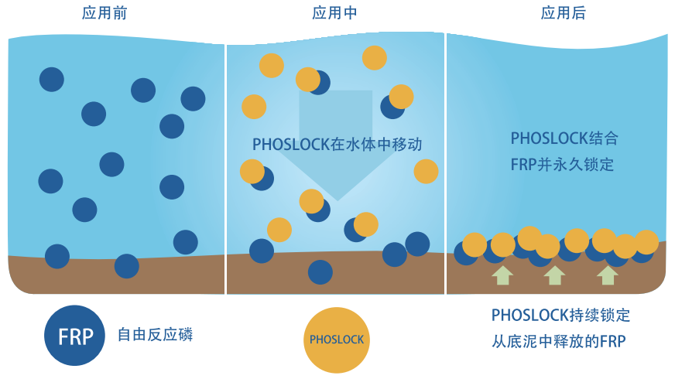

**图1 锁磷剂应用示意图**

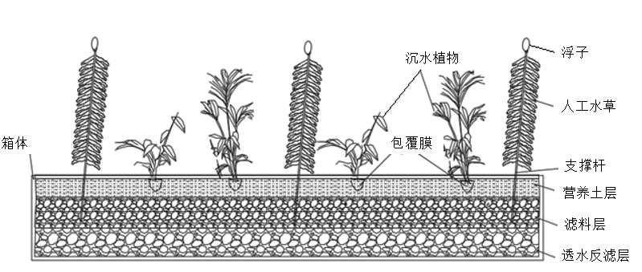

**图2 生态沉床结构示意图示意图**

Phoslock®锁磷剂耦合生态沉床深度除磷技术的应用工艺流程主要包括五个部分。

1、调研分析

调研分析水体中总磷、可溶性磷酸盐含量和底泥中可释放磷的含量，通过计算得出Phoslock®锁磷剂的使用量。

2、均匀喷洒

然后根据水体大小不同选用水上施工船或采用岸上均匀喷洒的方式进行施工。先将Phoslock®锁磷剂按照10:1的比例与水混合形成均匀的悬浊液，然后用投加泵将悬浊液通过喷洒管均匀的喷洒到水体表面。

3、快速锁定

Phoslock®锁磷剂投加到水体表面后，在下沉过程中快速锁定水体中的磷酸根，切断蓝藻生长的营养源。

4、精准布控

根据实施地地形情况和河道情况确定沉床布置位置和数量，拟定所选沉水植物类型、人工水草—沉水植物的布置密度、沉床尺寸。

5、原位覆盖

下沉到水底底部的Phoslock®锁磷剂覆盖在底泥表面继续吸附从沉积物释放的磷，阻止沉积物中磷营养释放到水体中，降低水体中的磷营养。沉降至沉床系统上的锁磷剂也为沉水植物提供了缓释磷肥，促进沉水植物的生长，并且沉床系统可为水生动物提供更多的生活栖息和隐蔽场所，同时可以增加水中的溶氧，净化水质，扩大水生动物的有效生存空间。

Phoslock®锁磷剂耦合生态沉床工艺，对于水华现象和富营养化水体预防和治理，从快速治理和长期水质维护都能起到显著的作用。同时，组合工艺也有助于改善水生动植物的生态环境，提高了水体自净能力。

四、技术创新点

（一）锁磷剂为国内首创将稀土金属镧引入到膨润土中用于水体深度除磷，并控制底泥的磷释放。由于磷酸根与镧离子是一对一的鳌合作用，将磷酸盐牢牢的锁定在膨润土结构中形成矿物质。安全、高效、稳定。

（二）生态沉床系统主要解决现有原位水质净化技术中的布置效率底下，净水效果差，水草存活率较低的缺陷，着力提供一种布置效率高、水草存活率较高，净水去污能力高的生态沉床系统。其设计技术方案如下：

设置有若干透水孔的箱体，在箱体内自上而下依次设置的营养土层、滤料层（沸石、火山岩、陶粒）和透水反滤层（砂砾石、鹅卵石、石英砂）；营养土层、所述滤料层和所述透水反滤层的厚度比为1:3:1（新凤河项目为例，可结合河道实际情况调整），滤料层采用2~12mm级配的材料构成，透水反滤层采用8~32mm级配的材料构成，并在营养土层中埋设含有培养基或营养土的包覆膜，用于天然水草的种子或驯化过的幼苗根茎。

在填料中种植以苦草、轮叶黑草和伊乐藻为主的沉水植物，种植比例2：1：1，种植密度10株/m2（可根据河道实际情况进行调整），并与天然水草交错排布若干人工水草，在填料内部安装固定人工水草的固定杆和支撑用的软管。

五、防治效果

Phoslock®锁磷剂耦合生态沉床工艺，可有效去除水体中的可溶性磷酸盐和氨氮等污染物质，同时也可以作为一种原位修复技术来控制底泥营养盐的释放替代清淤。再者，将总磷降低后可以降低水体藻类水平，控制富营养化，并促进生态系统的自然恢复。耦合工艺具有以下防治效果：

（一）不仅可以去除水体中的磷，还可以覆盖底泥抑制底泥的磷释放；

（二）单次投加除可溶性磷酸盐，多次间歇投加除总磷，可溶性磷酸盐去除率可达90~99%；

（三）当总磷降到一定水平后，降低水体藻类总水平，促进藻类种群向有益藻类为主导转变；

（四）生态沉床工艺具有布置效率高、水草存活率较高，净水去污能力高的特点，从快速治理和长期水质维护都能起到显著的作用；

（五）组合工艺也有助于改善水生动植物的生态环境，提高了水体自净能力。

六、技术应用推广情况

Phoslock®水体深度除磷技术自2002年首次应用以来，目前在全球20多个国家和地区中已有超过300个成功案例。2016年正式进入中国市场，目前在国内Phoslock®锁磷剂主要应用于水体磷营养削减，水质应急提升，底泥原位钝化，内源磷释放的控制等。应用水体包含了湖泊、水库、河道、饮用水源地、湿地、景观水、养殖水体等，目标客户主要为环保企业、政府部门、科研院所等。

Phoslock®锁磷剂耦合生态沉床工艺扩大了技术的应用范围，对水质的改善和污染防控更加的全面，不局限于总磷这个指标，充实了技术的控污效果，对COD、氨氮也有较好的去除效果。尤其是总磷和氨氮指标为北方水系比较头疼的问题，该耦合技术对这两项指标效果明显。

Phoslock®锁磷剂耦合生态沉床技术在北京市大兴区新凤河流域综合治理工程PPP项目中应用后，除磷效果明显，见效快。水体的总磷从0.38mg/L下降到0.19mg/L，其他指标均达到了地表水环境质量标准Ⅳ类，达到了水质目标。Phoslock®锁磷剂与沉床技术的耦合使用，在施工方面望更加协调节省施工成本。

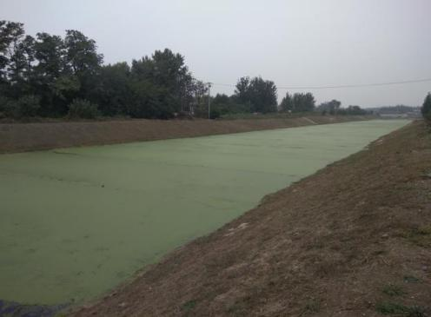 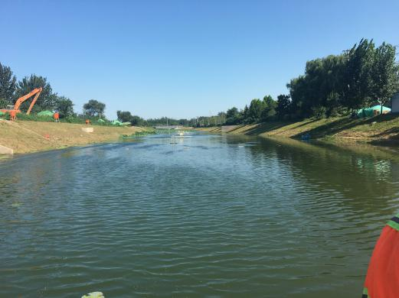

治理前 治理后

**图3 治理前后对比图**

技术编号 26

一、技术成果名称及所属领域

技术成果名称：移动水体治理平台

技术所属领域：技术开发、技术推广、技术服务和咨询

1. 依托单位

依托单位：北京大禹惠民环境科技有限公司

1. 基本原理及工艺流程

（一）基本原理

在当前环境污染治理的关键时刻，为了解决水污染治理难题，自主研制了多种移动式集成水体治理设备，构建了移动水体治理平台，服务于水环境污染治理。移动式集成水体治理设备进水简单，只需水泵提水，不需要复杂的前期预处理措施，移动式集成水体治理设备处理后水体不需要再增加沉淀、过滤等措施可以直接通过管道排放到需要治理的水体中，经过不断的循环改善水质满足水质治理要求。本公司根据移动式集成水体治理设备的功能和特点自主开发了自动化控制的集成系统，有就地控制和远程控制多种控制功能，可以不受时间和空间限制实现随时随地控制移动式集成水体治理设备，将水体治理更加智能化、集成化、可随时移动变为现实，既节省了项目投资、缩短了建设工期又可以随时将设备移动到需要治理的水体，解决了资金不足、工期紧张、需要治理的水体分布不集中、需要治理的水体污染不稳定等问题，移动水体治理平台提供了专业的水处理解决方案。

（二）工艺流程

选择移动集成净化箱治理污染水体时，进水从需要治理的水体通过水泵进入移动集成净化箱，治理后通过管道排放入需要治理的水体中，经过不断的循环，逐渐改善水体的水质，修复水体生态，循序渐进的将需要治理的水体全部治理后达到预期治理目标。工艺系统中所有设备通过集成自动化控制系统统一控制，可以就地控制，无人值守时可以利用APP远程控制。水体治理不再受时间和空间的限制，可以随时随地控制移动式集成水体治理设备。

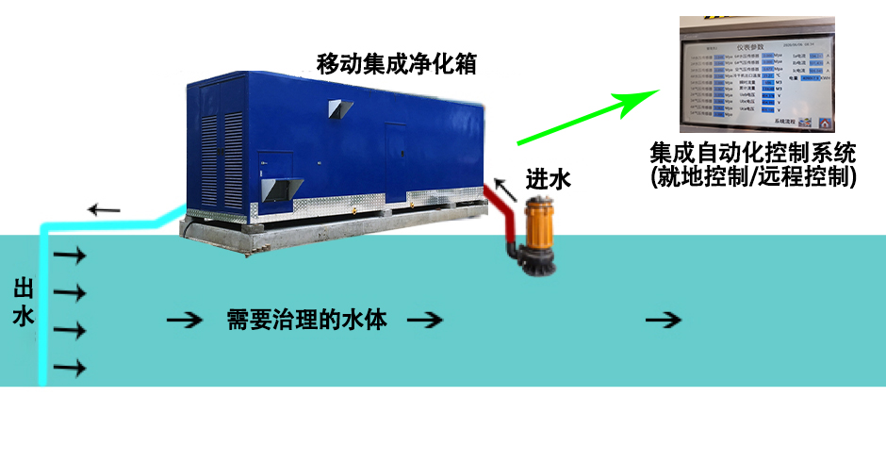

**图1 工艺流程图**

四、技术创新点

移动水体治理平台应用具有以下技术创新点的移动集成净化箱、移动水体净化站、移动水体净化车等多种移动式集成水体治理方式，解决了水体污染、水生态修复等领域难题。

（一）高度集成化：设备合理布局、高度集成、最大限度地缩小占地面积，降低了建设成本。

（二）自动智能化：工艺系统中所有设备都接入自动化控制集成系统，实现设备的就地控制和APP远程控制。同时间接减少了运行成本。

（三）可随时移动：移动式集成水体治理设备都是一体化设备，安装简便快捷、可随时方便移动，占地面积小，安装条件要求简单易行，不需要永久占地，可随时根据业主要求移动位置或撤离。

（四）技术成熟稳定：采用成熟稳定的水体治理技术，确保运行管理安全可靠，如期完成治理任务。

（五）原位修复：采用独立的工艺系统，在河道两岸设置水处理站对需要治理的水体进行原位修复，不妨碍河道内行船、行洪，不破坏河道原有景观和生态环境。

（六）清洁生产：移动式集成水体治理系统运行过程中不产生任何废水、废气、固体垃圾等二次污染物。

（七）生态治理：移动水体治理平台秉承保护环境、生态治理的原则，在水体治理运行过程中，不投加任何化学药剂和生物制剂，不对水体造成二次污染。

（八）效果显著：水体治理见效快、有效时间长、业主满意度高。

五、防治效果

在2019年的北运河五河交汇区域水质改善工程中经过治理后的水体溶解氧和透明度值均有不同程度的提升，COD、氨氮、总磷等污染物都得到了一定程度的去除和不同程度的下降，满足招标要求，圆满完成治理任务。

运行期间，57%以上的时间，COD去除率超过15%，其中最大值达到70%；在整个运行期氨氮浓度去除率都大于17%，其中最大值达到50%以上；总磷大于15%的去除率时间占比超过80%，最大去除率达到52%。

六、技术应用推广情况

本公司于2019年实施了北运河五河交汇区域水质改善工程，该项目为提高河道自净能力，恢复生态功能，推进水污染源头控制，积极采用了生态方法开展河湖水系生态建设和修复。

工程项目位于北京市城市副中心的通州北关，温榆河、小中河、运潮减河、通惠河和北运河五条河在此交汇，形成景观独特的水利枢纽。该枢纽承接上游温榆河、小中河和通惠河的洪水及调控其下泄北运河、潮白河的流量。

由于水华、黑臭等现象严重影响了城市副中心的形象，为此根据五河交汇水质污染状况、水文特点和治理目标，在北运河老拦河闸和通惠河八里桥处各设置一座移动式集成水体净化箱。本项目治理目标为：设备出水溶解氧浓度≥25mg/L，氨氮、总磷、COD去除率达≥15%（在基准流量条件下）。

本项目运行结束后水体感官上有明显的改善，实现设备治理后出水水体溶解氧达25mg/L以上；在基准流量老拦河闸3m3/s、通惠河2m3/s条件下，化学需氧量下降15%（含）以上；污染物（氨氮、总磷、）去除率达15%（含）以上；水体透明度提升至600mm，水体不再有异味，有效改善了河道生境，促进水生植物生长。

技术编号 27

一、技术成果名称及所属领域

技术成果名称：迷宫格式污泥减量生物处理技术

所属领域：城镇污水治理技术/工业废水治理技术

二、依托单位及联合申报单位

依托单位：北京亦庄水务有限公司

联合申报单位：北京中大立信环境技术有限责任公司

三、基本原理及工艺流程

（一）基本原理

迷宫格式强化活性污泥法污泥减量工艺是模拟自然生态系统中的食物链原理进行的污泥减量化技术。通过对氧化池分格、分段，及在氧化池中设置特有的纳米纤维载体，实现微生物整体数量的增加和种群多样性的阶梯性丰富，为微生物的附着提供了最优的环境，使菌胶团、原生动物、后生动物以及水生动物呈现阶梯性分段富集，形成生物链和食物链阶梯性的良性结合，加之缺氧及好氧环境的交替存在，达到相对清晰的微生物分解界限，达到生物链的延长与多样化，将前段微生物、代谢终产物进一步氧化还原分解，提高转炭率，形成稳定的水下微生物生态环境，在满足水质达标的情况下，使得活性污泥大大减量，实现污泥减量化。

（二）工艺流程

迷宫格式强化活性污泥法污泥减量工艺技术主体工段通过竖隔断和横隔断分成多段设置（以12段为例），其中，横隔断为不接触池底设置，竖隔断与池底连接且靠近外池壁的地方设置水流导流溢流孔，使流体成折流式流动。水流以底部联通和顶部溢流两种方式交替递水。每一格为完全混合式运行，但总体又以推流方式运行，每格底部设有曝气装置。经过接触氧化段处理后的水进入二沉池。工艺流程示意图1。

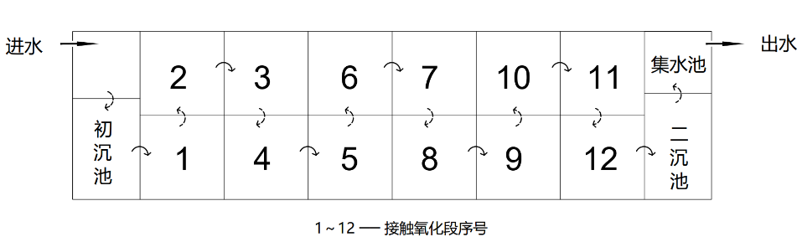

**图1 工艺流程示意图**

迷宫格式强化活性污泥法污泥减量工艺技术主体工段各分段底部均设有微孔曝气器，微孔曝气器连接有外设的鼓风机；纤维填料悬挂在主体水池每一个隔断里。迷宫格式强化活性污泥法污泥减量工艺技术主体工段，第一段前设有自清洗超细除污机，以避免固体颗粒阻塞填料，避免毛发等丝状杂质在纤维填料上缠绕结团，阻碍微生物附着生长；迷宫格式强化活性污泥法污泥减量工艺技术主体工段，第一段为厌氧、兼性厌氧段，且其底部的微孔曝气器为间断曝气设置，其长度为迷宫格式强化活性污泥法污泥减量工艺技术主体工段总长度的六分之一，纤维填料内层为厌氧环境层，外层为兼性厌氧环境层； 迷宫格式强化活性污泥法污泥减量工艺技术主体工段第二段为好氧段，其长度为主体工段总长度的三分之一，本段内纤维填料最内层为厌氧环境层，中间为兼性厌氧环境层，最外面为好氧环境层；城市活性污泥原位减量工艺技术主体工段第二段尾部设有污泥回流泵，迷宫格式强化活性污泥法污泥减量工艺技术主体工段第一段与主体工段第二段通过污泥回流泵构成污泥回流连接；迷宫格式强化活性污泥法污泥减量工艺技术主体工段第三、四五段主要为污泥消化段，且逐段依次形成原生动物和后生动物，迷宫格式强化活性污泥法污泥减量工艺技术主体工段第三四五段每一段长度均为主体工段总长度的六分之一，主体工段的第三、四五段内的纤维填料全部为好氧环境层；进行污泥消化，实现污泥减量。

四、技术创新点

迷宫格式强化活性污泥法污泥减量工艺技术创新点是采用强化方法（填料）为微生物在各段提供可以形成附着良好的生物膜界面，极大的延长了微生物食物链，利用不同优势微生物种属与大量的原后生生物的捕食关系，减少总的生物总量，最终达到对污泥减量的效果。

五、防治效果

迷宫格式强化活性污泥法污泥减量工艺技术去除每公斤BOD产生0.01~0.05kg干污泥；出水主要指标可以达到京标B排放标准，有机污泥减量80~90%。

六、技术应用推广情况

（一）北京亦庄水务有限公司的示范项目（4m³/d），试验过程中，实现污泥减量90%以上且出水主要指标满足京标B排放标准。（时间：2017~2019）

（二）北京世钟汽车配件有限公司污水处理工程。(40 m3/d，时间：2017.1）

（三）科玛化妆品（北京）有限公司污水处理改造工程。(100 m3/d，时间：2017.1）

（四）齐鲁制药总厂生化改造工程，500 m3/d的污水处理规模，污泥减量88%。（时间：2019）

（五）中海油天野化工污水处理提标改造工程，1500m3/d的污水处理工程，在建。（时间：2019.9）

（六）西安方维科技有限公司污水处理改造工程。(1000m3/d，时间：2018.12）

技术编号 28

一、技术成果名称及所属领域

技术成果名称：低碳氮比的污水自养与异养耦合深度脱氮除磷技术

所属领域：城镇/农村生活污水治理及面源污水深度处理技术

二、依托单位及联合申报单位

依托单位：北京和众大成环保科技有限公司

联合申报单位：中交公路规划设计院有限公司

三、基本原理及工艺流程

本次申报的“低碳氮比的污水自养与异养耦合深度脱氮除磷技术”的核心是“CIA-MEC内电解自供电子生物载体”。

（一）CIA-MEC内电解自供电子生物载体简介

HZ-AD自养反硝化脱氮除磷反应器内采用CIA-MEC 内电解自供电子生物载体为主要填料。该技术通过“CIA-MEC内电解自供电子生物载体”的放热过程，促进滤床内填料的化学、生物耦合作用，将污水中有机物、氮、磷和重金属悬浮物等污染物有效去除。其作用机理有：

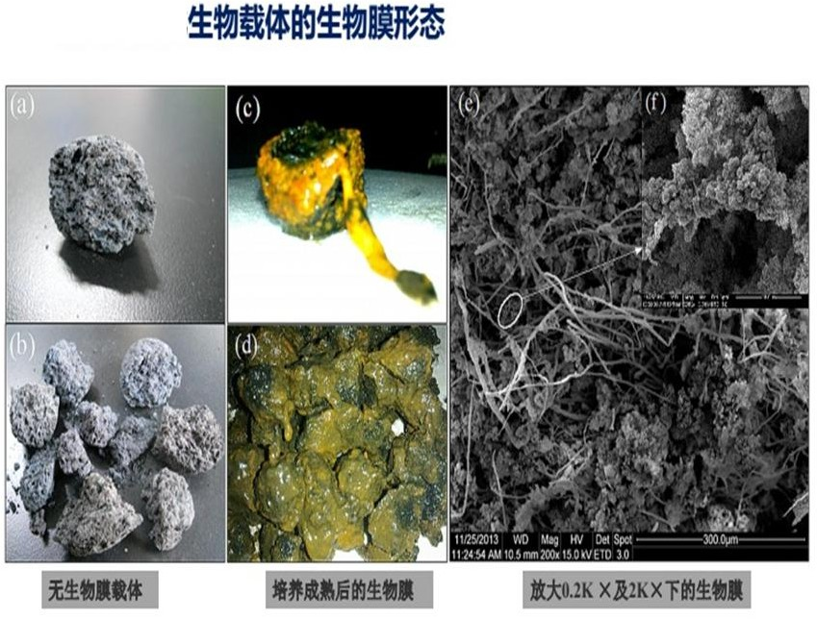**图1 CIA-MEC内电解自供电子生物载体生物膜形态**

1、络合作用：连续释放的亚铁离子成为络合剂；

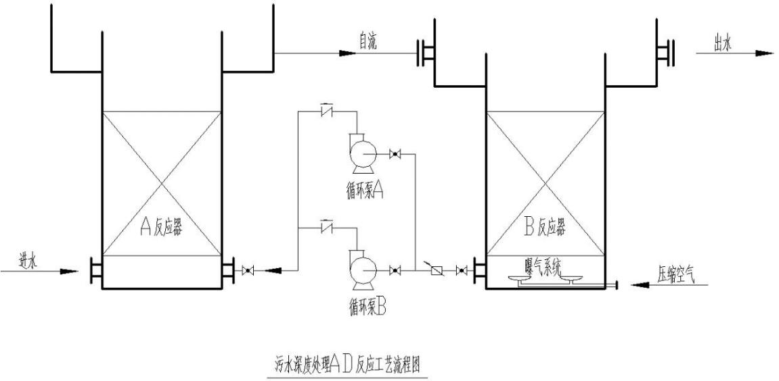2、混凝作用：连续释放的亚铁离子成为高效的混凝剂；

3、还原作用：产生的新生态氢使一些显色基团脱色；

4、氧化作用：产生一定量的新生态氧具有很强的氧化性，可氧化一部分有机物。

（二）HZ-AD型自养反硝化脱氮除磷反应器简介

**图2 HZ-AD 型自养反硝化脱氮除磷反应器系统工艺流程图**

依托“低碳氮比的污水自养与异养耦合深度脱氮除磷技术”，开发了“HZ-AD型自养反硝化脱氮除磷反应器”等系列化污水深度处理设备。

HZ-AD型自养反硝化脱氮除磷反应器采用CIA-MEC内电解自供电子生物载体对污水进行深度处理技术，其工艺流程图如图2所示：

1、来水自A反应器进水口进入A反应器，通过分布器的作用均匀分布，A反应器内填充有CIA-MEC内电解自供电子生物载体等多层填料，污水自下而上流经填料层而得到初步净化；

2、初步净化后的污水通过溢流堰自流进入B反应器，通过分水器的作用均匀分布在B反应器的表面，B反应器内填充有CIA-MEC内电解自供电子生物载体等多层填料，污水自上而下流经填料层而得到再次净化；

3、B反应器底部的污水通过循环泵回流至A反应器底部，实现AD反应回流；

4、净化后的污水通过管道进入B反应器出水口外排；

5、B反应器底部设有曝气系统，曝气系统提供微量的氧气，使得附着在B反应器填料表面的硝化菌进行好氧反应，把氨氮转化为硝酸盐，对污水进行彻底的净化。而A反应器填料表面的反硝化菌进行厌氧反应，把硝酸盐转化为氮气，含氮有机化合物最终转化为氮气，从而使污水得到彻底的净化。

CIA-MEC内电解自供电子生物载体深度处理技术与传统的AO技术相结合，实现了自养与异养相结合的污水处理方式，该处理工艺的特点决定了在低温下也能保证良好的处理效果。从而使得即使是在冬季也能保证处理过的污水达到《北京市水污染物综合排放标准》（DB11-307-2013）所规定 一级排放标准水质要求。对于不同行业、不同地域，可以通过对CIA-MEC内电解自供电子生物载体进行调整的方式实现系统出水达到相应的地方标准和行业标准的要求。

（三）HZ-AD型自养反硝化脱氮除磷反应器系统优点

1、设备操作简单：操作简单，可实现无人值守，如运用物联网技术，可远程操控；

2、节能：动力消耗和运行成本低，运行费用主要是循环泵和曝气器所消耗的动力，整个反应曝气量很小，较一般污水处理方式更加节能；

3、无需投加生物菌和化学药剂：载体的微生物膜为自然生长，无需另行投加；

4、工程占地面积小且能够克服低温条件带来的影响：采用该工艺其总流程较常规工艺占地面积大大减小，由于载体在水中是生物法和化学法的耦合，比较能够耐受低温条件的影响；

5、剩余污泥少：剩余污泥产生量小，污泥量相当于常规活性污泥法处理系统的 10%，且是颗粒污泥，基本做到不用排泥；

6、本技术对磷有良好的净化效果，除磷效率可达 95%以上。

四、技术创新点

（一）创新点1

由于农村污水或污水处理厂的尾水碳/氮比低，污水 脱氮所需有机碳源不够，因此普遍存在脱氮效率低、反硝化作用弱等问题，虽然，异养反硝化细菌在硝酸盐转换过程中是十分有效的，但是它需要有机碳作为碳源。然而当污水中的有机碳不足或者是没有有机碳的时候，要完成反硝化作用就必须要向污水中投放有机化合物，如甲醇或者简单的有机物等，而“低碳氮比的污水自养与异养耦合深度脱氮除磷技术”利用自养反硝化细菌（如脱氮硫杆菌、嗜氢菌）的发现和利用为解决这个问题提供重要途径，自养反硝化细菌所需要的能量是从无机物作为电子供体的氧化—还原反应中释放出来的，它不需要有机物作为碳源，仅有无机盐的存在就可以完成反硝化作用。例如脱氮硫杆菌在把硫或硫的化合物氧化为硫酸盐的同时，将硝酸盐还原为氮气。因此低碳/氮比污水中的少量碳源可以满足异养菌的有机物降解，而自养反硝化细菌则可实现低碳源下的自养脱氮，这一方法为污水处理开辟了一条新的捷径。本技术在无回流污泥、初循环和无有机物添加的情况下，可以实现稳定脱氮效率大于90%，同时还可弥补其他脱氮方法除磷效率低的问题。

（二）创新点2

传统污水处理工艺中对磷的去除是通过添加除磷药剂使得污水中的P去除。而“低碳氮比的污水自养与异养耦合深度脱氮除磷技术”所依托的CIA-MEC内电解自供电子生物载体通过Fe-C原电池反应产生的电子迁移使污水中的P，而实现了P的去除。因此HZ-AD型自养反硝化脱氮除磷工艺无需设置复杂的污泥脱除工艺及设备，降低了操作维护保养的难度。

（三）创新点3

传统污水处理工艺水温过高或过低均不利于生物群落保持活性，也就是高温或者低温状态下污水污染物的净化效 率大大降低。而HZ-AD型自养反硝化脱氮除磷工艺主要是利用Fe-C原电池反应产生的电子迁移实现污染物的氧化—还原反应而使污染物得到去除，因此本工艺在水温处于冰点以上时对污染物具有良好的净化效果。

五、防治效果

表1为北京市高速公路交通工程有限公司八达岭分公司居庸关集宿地污水处理设施夏冬两季分别对污水净化装置进出水的水质测试结果，本管理站深度处理技术采用了 HZ-AD型自养反硝化脱氮除磷工艺。通过测试数据可以看出：运行温度对HZ-AD型自养反硝化脱氮除磷工艺的净化效果基本不存在影响，排放指标均能满足《水污染物综合排放标准（北京市地方标准）》（DB/11307-2013）A类排放要求。

**表1 居庸关集宿地进出水质情况表**

|  |  |  |  |  |  |  |
| --- | --- | --- | --- | --- | --- | --- |
| 项目 | | COD | NH3-N | TN | TP | 备注 |
| 夏季测试数据 | 原水指标（mg/L） | 399 | 74.1 | 113 | 7.54 | 测试时间  20180607。  运行水温  26.5℃ |
| 出水指标（mg/L） | 11 | 0.03 | 0.14 | 0.18 |
| 净化效率  （%） | 97.24% | 99.96% | 99.88% | 97.61% |
| 冬季测试数据 | 原水指标（mg/L） | 325 | 68.2 | 128 | 6.54 | 测试时间  20190228  运行水温  10.4℃ |
| 出水指标（mg/L） | 9.8 | 0.06 | 0.12 | 0.20 |
| 净化效率（%） | 96.98% | 99.91% | 99.91% | 96.94% |

六、技术应用推广情况

（一）北京八达岭居庸关集宿地

2017年10月30日，HZ-AD40型自养反硝化脱氮除磷设备及配套设备在北京首发集团八达岭分公司居庸关集宿地安装完成并投入调试，至今稳定运行。

（二）北京白庙管理所

2017年10月30日，HZ-AD80型自养反硝化脱氮除磷设备及配套设备在北京市首发集团京沈高速分公司有限公司白庙管理所安装完成并投入调试。至今稳定运行。

技术编号 29

一、技术成果名称及所属领域

技术成果名称：天敌控害减药防污技术集成与应用

所属领域：农村及面源污染治理技术

二、依托单位及联合申报单位

依托单位：中国农业大学

联合申报单位：北京市植物保护站、北京阔野田园生物技术有限公司

三、基本原理及工艺流程

北京市果树、蔬菜生产中主要害虫包括刺吸为害的蚜虫、粉虱、蓟马和害螨以及卷/食叶、蛀果为害的鳞翅目害虫。此类害虫普遍具有体型微小，发育历期短，可孤雌生殖，世代重叠严重、隐蔽性好、抗药性强等特点，通过取食、传毒、蜜露污染、物理伤口等多种方式为害作物，防治难度大，危害性高，是化学药剂防治的主要目标，成为农产品农药残留以及水土污染的主要风险来源。以释放天敌为主的生物防治技术具有效果显著，环保安全、可持续性强等优势，能够大幅度降低化学农药使用量，有效解决害虫抗药性问题，对于农产品质量安全和农业生态环境的改善至关重要。

近年来，生物防治研究与应用取得了重要突破，国内外广大研发、生产及推广单位，从生物学、生态学、生理学、生物化学与分子生物学等领域揭示了天敌与害虫互作的内在规律，提高了各类天敌的控害能力，整合了多种天敌和生物农药配套使用的生防技术，并针对不同区域及各类农业生态系统构建了综合生物防治技术体系。

**表1 北京农业重要害虫及针对性天敌产品**

|  |  |  |  |  |
| --- | --- | --- | --- | --- |
| 序号 | 主要害虫 | 寄主范围 | 针对天敌 | 防治适期 |
| 1 | 蚜虫 | 果树、蔬菜、大田作物 | 异色瓢虫 | 无翅蚜 |
| 2 | 粉虱 | 蔬菜 | 烟盲蝽 | 所有虫态 |
| 丽蚜小蜂 | 蛹 |
| 3 | 蓟马 | 蔬菜 | 小花蝽 | 成虫、若虫 |
| 剑毛帕厉螨 | 蛹 |
| 4 | 害螨 | 果树、蔬菜、大田作物 | 捕食螨 | 所有虫态 |
| 5 | 鳞翅类幼虫 | 果树、蔬菜、大田作物 | 赤眼蜂 | 卵 |

目前，世界上规模较大的天敌公司已多达200多家，商品化天敌及粉昆虫150余种。天敌产品广泛应用于温室、果园及大田害虫防控。欧洲和北美的许多发达国家已将释放天敌为主体的生物防治技术广泛应用于农作物害虫防治，日本设施农业中依靠天敌昆虫和物理防治已基本不再使用杀虫剂。我国于上世纪80年代首次将生防科技列入国家攻关计划，在寄生性天敌（赤眼蜂、蚜茧蜂、丽蚜小蜂等）、捕食性天敌（瓢虫、草蛉等）和捕食螨（智利小植绥螨、巴氏新小绥螨、剑毛帕厉螨、东方钝绥螨、拟长毛钝绥螨等）等的研究、繁育及应用方面均取得了重大进展（见表1）。

四、技术创新点

（一）覆盖主要病虫害的轻简化、低成本防控技术体系

异色瓢虫—蚜虫、烟盲蝽+丽蚜小蜂—粉虱、小花蝽—蓟马、捕食螨—害螨、赤眼蜂—鳞翅类害虫防控体系与生态环境调控措施、色板诱杀等物理防控措施、生物药剂防控措施等各项病虫害安全防控措施有效协调，关联放大，构建京津冀果蔬主要病虫害全覆盖、轻简化、低成本防控技术体系，突破虫害生物防控瓶颈，有效降低化学农药使用量。

（二）实现大面积应用天敌产品防控果蔬害虫

技术成果通过天敌昆虫产品及其配套技术体系的集成，显著提高以天敌产品应用为主的综合生物防控技术水平，降低使用成本，形成了操作简单、实用性强的田间应用技术，推进了天敌产品在京津冀果蔬生产中的大面积应用，2017~2019年北京地区推广48万亩次，累计减药129吨，显著降低化学农药对水体的污染风险。

（三）科研+生产+专业化服务组织的大规模示范推广模式

成果申报单位已经形成了集“产、学、研、用”为一体新型模式，组织基础优势明显：科研单位技术研发集成，天敌公司生产，农业部门政策支持、示范与专业化服务组织转化、推广的新模式，显著提升科研成果的转化与应用推广的效率与规模。

五、防治效果

本技术旨在集成并推广商品化天敌防控农业害虫技术体系，将“异色瓢虫—蚜虫、烟盲蝽+丽蚜小蜂—粉虱、小花蝽—蓟马、捕食螨—害螨、赤眼蜂—鳞翅类害虫”防控体系与生态环境调控措施、色板诱杀等物理防控措施、生物药剂防控措施等各项病虫害安全防控措施有效协调，关联放大，构建京津冀果蔬主要病虫害全覆盖、轻简化、低成本防控技术体系。2017~2019年该技术在我市大面积推广应用，三年累计达48万亩次，减少化学农药使用129吨，且2019年该技术在我市设施蔬菜生产的覆盖率达64%。

（一）蚜虫危害严重地块

发生初期按益害比1︰10释放异色瓢虫，可持续控制蚜虫种群密度，释放7 d后防效为85.95%，释放28 d平均防效仍可达69.12%。

（二）蓟马危害严重地块

按照2头/m2的密度释放东亚小花蝽，每周释放1次，连续释放3次，14d后对辣椒、茄子、黄瓜蓟马的防效分别为95.82％、88.58％、55.94％，与对照药剂乙基多杀菌素相比无显著差异。按照巴氏新小绥螨100头/m2+剑毛帕厉螨150头/m2释放，对春秋棚越夏彩椒上蓟马的防效达到74.31%。

（三）粉虱危害严重地块

按照2头/m2的密度于番茄1穗果期释放烟盲蝽2次后，对温室白粉虱防效可达95.49%；于番茄4穗果期释放烟盲蝽2次后，对温室白粉虱防效可达94.84%。释放后的烟盲蝽成虫和若虫在番茄大棚内均能正常存活，成虫可繁殖下一代。

（四）小菜蛾等鳞翅类害虫危害严重地块

采用3万头/667m2螟黄赤眼蜂+玉米螟赤眼蜂组合2次释放，11天后，对于小菜蛾的寄生率和防效分别为93.69%、70.98.%。

（五）其他危害严重地块

捕食螨巴氏新小绥螨对叶螨成虫的最大日捕食量可达4~6头/天；对蓟马若虫的最大日捕食量可达5~10头/天；在害虫点片发生时可有针对性的采取5︰1比例进行释放，快速抑制种群繁殖扩增；在叶螨尚未发生或发生量较少时可采用1︰5和1︰10益害比进行释放，有预防和阻止叶螨扩繁的防治效果；控制蓟马田间可以按照1︰20比例释放在生产上应用。

植物源药剂中，苦参碱、除虫菊素喷药后第5天对巴氏新小绥螨的死亡率为0，毒性低；鱼藤酮对东亚小花蝽毒性较低，可作为天敌释放的配套技术使用；其中0.3%苦参碱水剂800倍，药后7天，对粉虱虫口减退率为76.15%；1.5%除虫菊素水乳剂800倍，药后5d，对蚜虫虫口减退率为90.85%；0.3%印楝素施药5d后，对小菜蛾的虫口减退率达95%以上，防治效果显著。

六、技术应用推广情况

本技术成果申报单位集“产、学、研、用”为一体，形成了“科研+生产+专业化服务组织”的新型大规模示范推广模式：技术研发，天敌生产，政策支持、示范与专业化服务组织转化、推广等功能有机融合，组织基础优势明显，显著提升科研成果的转化与应用推广的效率与规模。

2017~2019年，针对我市设施蔬菜、草莓、西甜瓜以及苹果、桃、梨、特色农产品，在农业产品大兴、顺义、房山、通州、昌平以及生态水源保护区延庆、密云、怀柔及平谷等区建立示范基地20个，累计示范、推广面积达48万亩次，减施农药129吨。